SATAKUNNAN SUHDANNEKEHITYS TAMMI-KESÄKUU 2023

Vertailu I-II nelj. 2023 ja I-II nelj. 2022 | Liikevaihto |  | Henkilöstö | Palkkasumma |  | Vienti
%-muutos edellisvuoden vastaavaan ajankohtaan verrattuna | Satakunta | Koko maa | Satakunta | Satakunta | Koko maa | Satakunta | Koko maa
A-X Kaikki toimialat I neljännes 2023 vs. I neljännes 2022 | 0,4 % | 5,2 % | 1,1 % | 4,9 % | 5,4 %
II neljännes 2023 vs. II neljännes 2022 | -5,6 % | -3,5 % | 0,9 % | 5,2 % | 7,3 %
1. puolivuosi; I ja II nelj. 2023 vs. 2022 | -2,8 % | 0,6 % | 1,0 % | 5,0 % | 6,4 %
C Teollisuus I neljännes 2023 vs. I neljännes 2022 | -2,6 % | 2,3 % | 5,9 % |  |  | -6,7 % | -0,8 %
II neljännes 2023 vs. II neljännes 2022 | -14,0 % | -9,8 % | 1,5 % |  |  | -16,8 % | -12,6 %
1. puolivuosi; I ja II nelj. 2023 vs. 2022 | -8,7 % | -4,1 % | 3,6 % |  |  | -12,0 % | -7,0 %
10-11 Elintarviketeollisuus I neljännes 2023 vs. I neljännes 2022 | 15,6 % | 14,4 % | 0,9 % |  |  | 18,3 % | 4,8 %
II neljännes 2023 vs. II neljännes 2022 | 6,8 % | 6,3 % | 1,6 % |  |  | -16,1 % | -8,2 %
1. puolivuosi; I ja II nelj. 2023 vs. 2022 | 11,0 % | 10,1 % | 1,3 % |  |  | 0,4 % | -2,2 %
16-17, 310 Metsäteollisuus I neljännes 2023 vs. I neljännes 2022 | -5,8 % | 0,3 % | 13,2 % |  |  | -15,6 % | -7,7 %
II neljännes 2023 vs. II neljännes 2022 | -14,4 % | -15,3 % | 12,7 % |  |  | -20,1 % | -20,1 %
1. puolivuosi; I ja II nelj. 2023 vs. 2022 | -9,9 % | -7,9 % | 12,9 % |  |  | -17,7 % | -14,0 %
20-22 Kemianteollisuus I neljännes 2023 vs. I neljännes 2022 | -3,6 % | -5,4 % | -0,8 %
II neljännes 2023 vs. II neljännes 2022 | -19,1 % | -14,0 % | -6,2 %
1. puolivuosi; I ja II nelj. 2023 vs. 2022 | -12,2 % | -10,0 % | -3,7 %
24 Metallien jalostus I neljännes 2023 vs. I neljännes 2022 | -11,9 % | -13,4 % | 9,5 %
II neljännes 2023 vs. II neljännes 2022 | -23,3 % | -21,6 % | 7,8 %
1. puolivuosi; I ja II nelj. 2023 vs. 2022 | -18,0 % | -17,7 % | 8,6 %
25 Metallituotteiden valmistus I neljännes 2023 vs. I neljännes 2022 | -2,7 % | -2,0 % | 9,0 %
II neljännes 2023 vs. II neljännes 2022 | -12,1 % | -9,8 % | -2,2 %
1. puolivuosi; I ja II nelj. 2023 vs. 2022 | -7,8 % | -6,2 % | 3,2 %
28 Koneiden ja laitteiden valmistus I neljännes 2023 vs. I neljännes 2022 | -4,8 % | 21,3 % | 3,5 %
II neljännes 2023 vs. II neljännes 2022 | -0,7 % | 7,5 % | -1,0 %
1. puolivuosi; I ja II nelj. 2023 vs. 2022 | -2,6 % | 13,9 % | 1,0 %
26-27 Elektr.- ja sähkötuott. valm. I neljännes 2023 vs. I neljännes 2022 | 15,2 % | 0,3 % | 14,6 %
II neljännes 2023 vs. II neljännes 2022 | 0,0 % | -5,3 % | 4,7 %
1. puolivuosi; I ja II nelj. 2023 vs. 2022 | 6,8 % | -2,5 % | 9,4 %
24-30 Teknologiateollisuus I neljännes 2023 vs. I neljännes 2022 | -3,9 % | 3,0 % | 7,4 % |  |  | -3,5 % | 3,7 %
II neljännes 2023 vs. II neljännes 2022 | -16,2 % | -5,7 % | 1,5 % |  |  | -14,6 % | -5,7 %
1. puolivuosi; I ja II nelj. 2023 vs. 2022 | -10,6 % | -1,6 % | 4,3 % |  |  | -9,6 % | -1,2 %
Meriteollisuusklusteri I neljännes 2023 vs. I neljännes 2022 | 51,8 % |  | 2,3 %
II neljännes 2023 vs. II neljännes 2022 | 19,6 % |  | -0,7 %
1. puolivuosi; I ja II nelj. 2023 vs. 2022 | 34,3 % |  | 0,7 %
Pori-Huittinen-teollisuusvyöhyke I neljännes 2023 vs. I neljännes 2022 | -6,9 % |  | 4,0 %
II neljännes 2023 vs. II neljännes 2022 | -17,8 % |  | -0,4 %
1. puolivuosi; I ja II nelj. 2023 vs. 2022 | -12,8 % |  | 1,7 %
Automaatio- ja robotiikka (Robocoast) I neljännes 2023 vs. I neljännes 2022 | -9,1 % |  | 3,3 %
II neljännes 2023 vs. II neljännes 2022 | -6,9 % |  | 0,2 %
1. puolivuosi; I ja II nelj. 2023 vs. 2022 | -8,0 % |  | 1,7 %
Meri-Porin teollisuusalue (ei sis. Venatoria) I neljännes 2023 vs. I neljännes 2022 | 4,7 % |  | 6,1 %
II neljännes 2023 vs. II neljännes 2022 | -13,9 % |  | 1,6 %
1. puolivuosi; I ja II nelj. 2023 vs. 2022 | -5,6 % |  | 3,7 %
F Rakentaminen I neljännes 2023 vs. I neljännes 2022 | -2,9 % | 1,2 % | 4,0 %
II neljännes 2023 vs. II neljännes 2022 | -2,3 % | -4,2 % | -5,3 %
1. puolivuosi; I ja II nelj. 2023 vs. 2022 | -2,6 % | -1,8 % | -0,8 %
G Tukku- ja vähittäiskauppa I neljännes 2023 vs. I neljännes 2022 | 4,5 % | 2,8 % | -1,0 %
II neljännes 2023 vs. II neljännes 2022 | 1,1 % | -1,1 % | 1,6 %
1. puolivuosi; I ja II nelj. 2023 vs. 2022 | 2,6 % | 0,7 % | 0,3 %
I Majoitus- ja ravitsemistoiminta I neljännes 2023 vs. I neljännes 2022 | 23,3 % | 35,1 % | 3,2 %
II neljännes 2023 vs. II neljännes 2022 | 4,4 % | 7,0 % | 0,4 %
1. puolivuosi; I ja II nelj. 2023 vs. 2022 | 12,0 % | 18,7 % | 1,7 %
JLMN Liike-elämän palvelut I neljännes 2023 vs. I neljännes 2022 | 6,5 % | 8,9 % | 0,3 %
II neljännes 2023 vs. II neljännes 2022 | 2,4 % | 5,8 % | -0,6 %
1. puolivuosi; I ja II nelj. 2023 vs. 2022 | 4,4 % | 7,3 % | -0,1 %
Q Terveys- ja sosiaalipalvelut (yksityiset) I neljännes 2023 vs. I neljännes 2022 |  |  | 4,5 %
II neljännes 2023 vs. II neljännes 2022 |  |  | 5,9 %
1. puolivuosi; I ja II nelj. 2023 vs. 2022 |  |  | 5,2 %
Palvelualat yhteensä (GIJLMNQ) I neljännes 2023 vs. I neljännes 2022 |  |  | -1,3 %
II neljännes 2023 vs. II neljännes 2022 |  |  | 0,6 %
1. puolivuosi; I ja II nelj. 2023 vs. 2022 |  |  | -0,3 %
Luovat alat* I neljännes 2023 vs. I neljännes 2022 | -3,1 % | -0,8 % | 0,5 %
II neljännes 2023 vs. II neljännes 2022 | -6,9 % | -6,2 % | -1,6 %
1. puolivuosi; I ja II nelj. 2023 vs. 2022 | -5,2 % | -3,6 % | -0,6 %
* Luovat alat sisältää joukkoviestinnän, muotoilun ja mainonnan, taiteen ja kulttuuriperinnön, viihteen, urheilun ja käsityöalojen yrityksiä
Yleinen talouskehitys: lähde: Tilastokeskus, asiakaskohtainen suhdannepalvelu 2023. Suhdannetiedot ulottuvat v. 2023 kesäkuun loppuun saakka.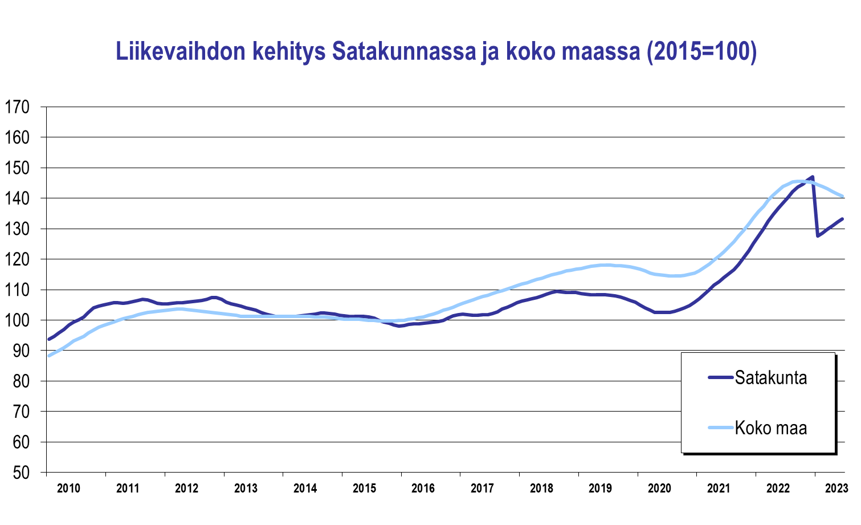
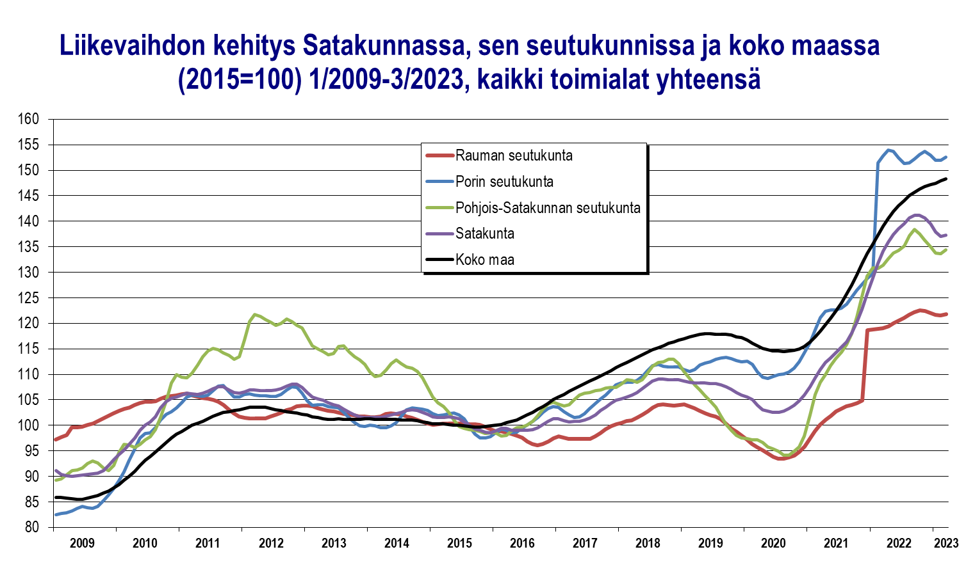
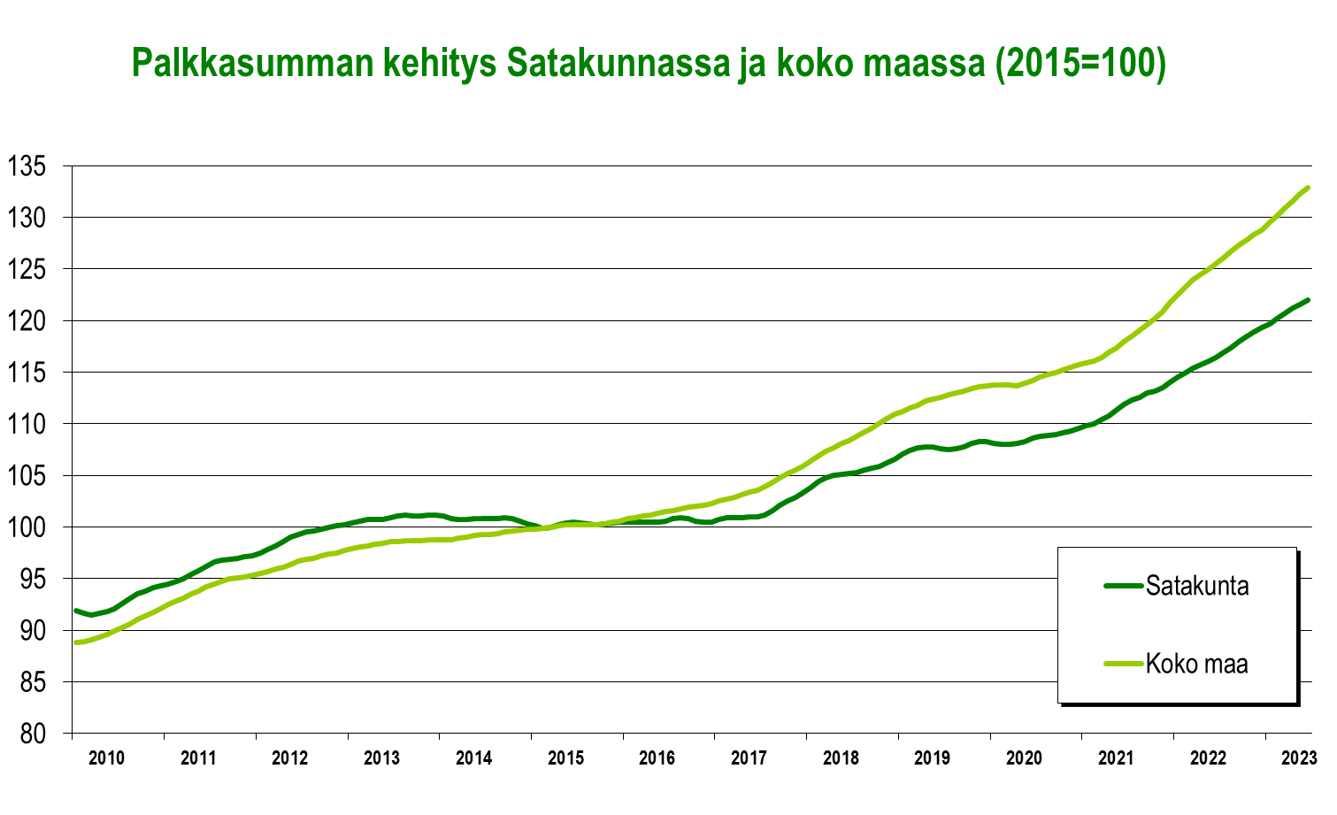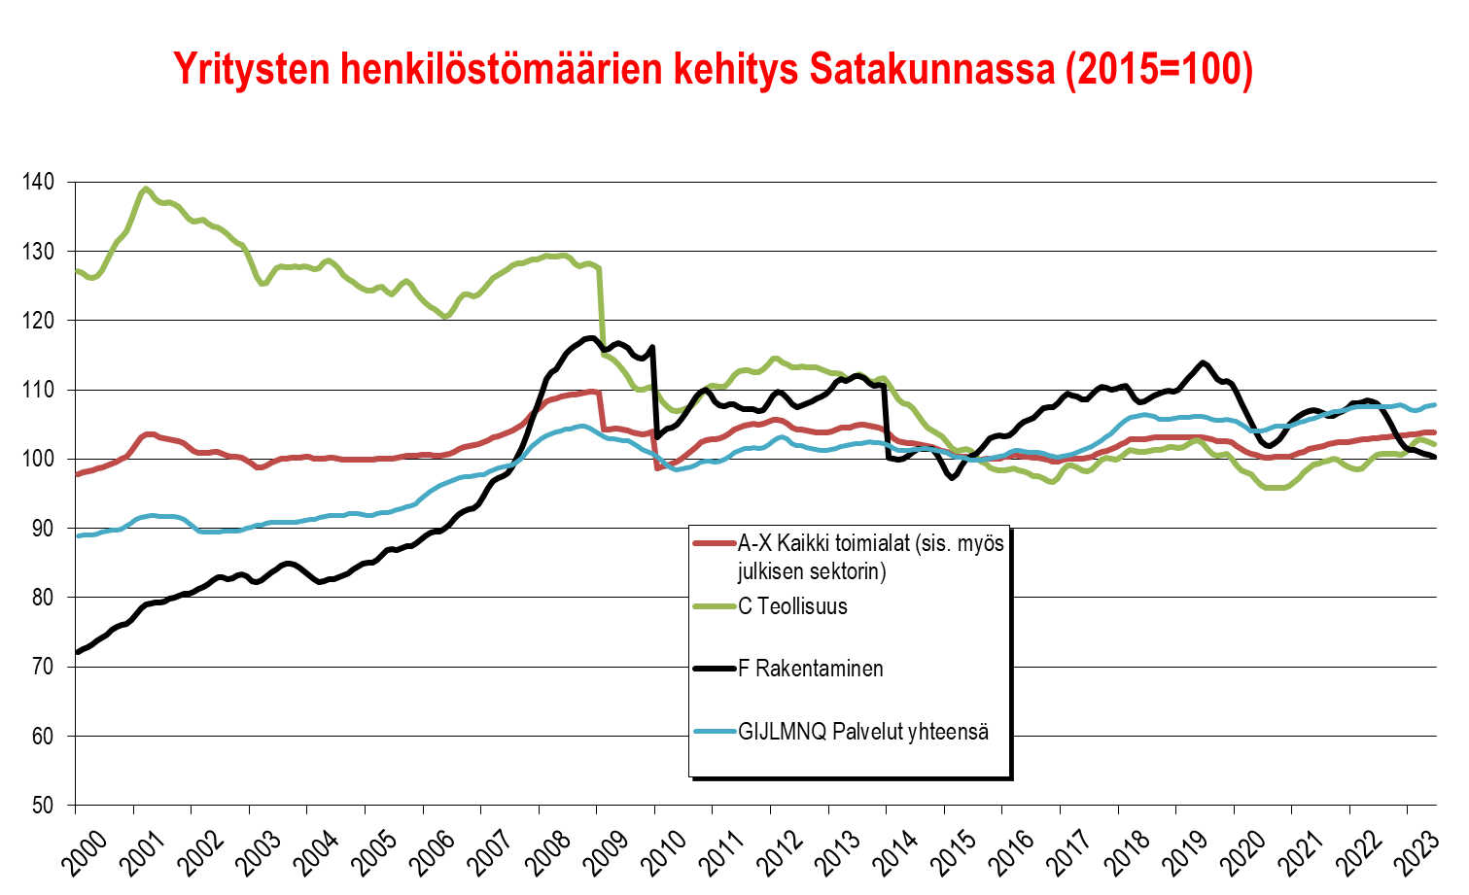
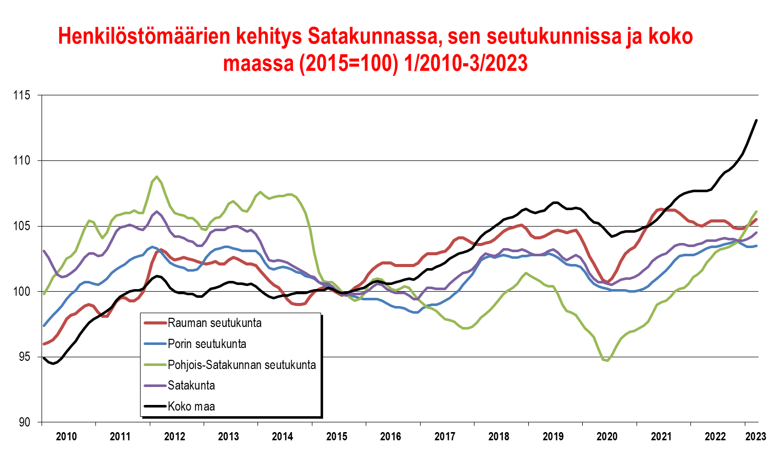

Teollisuus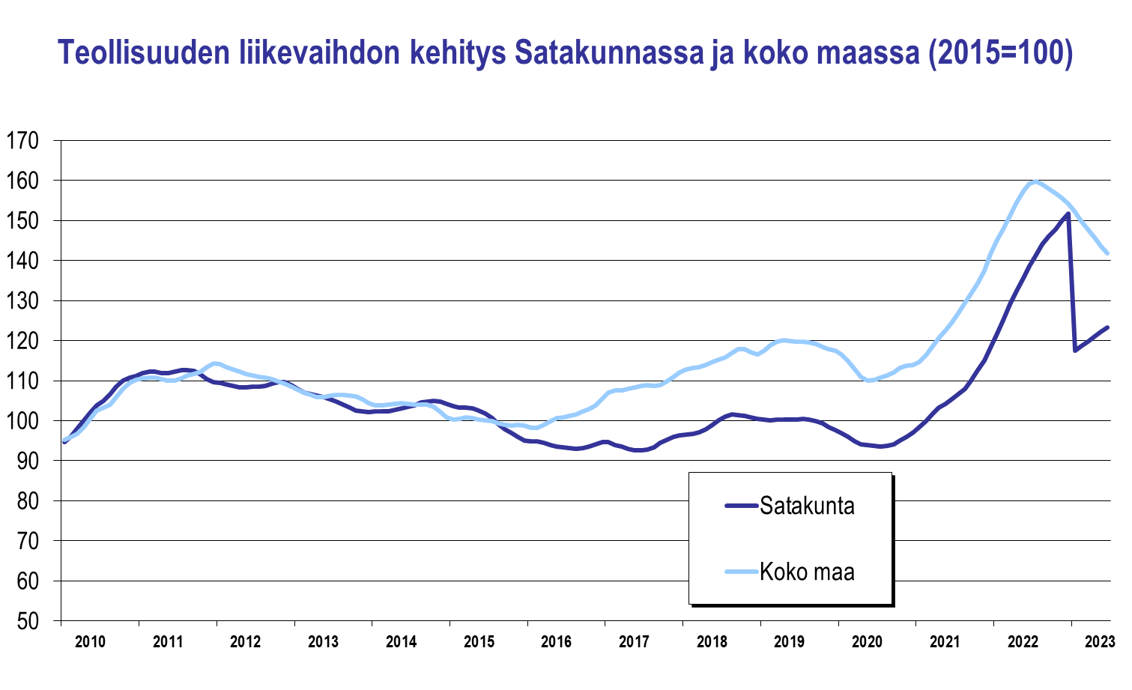

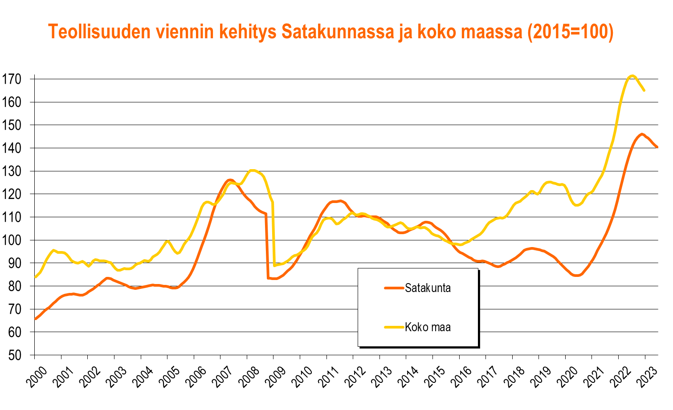
Teknologiateollisuus (TOL 24–30, sis. myös telakat, ei sis. tietotekniikkaa)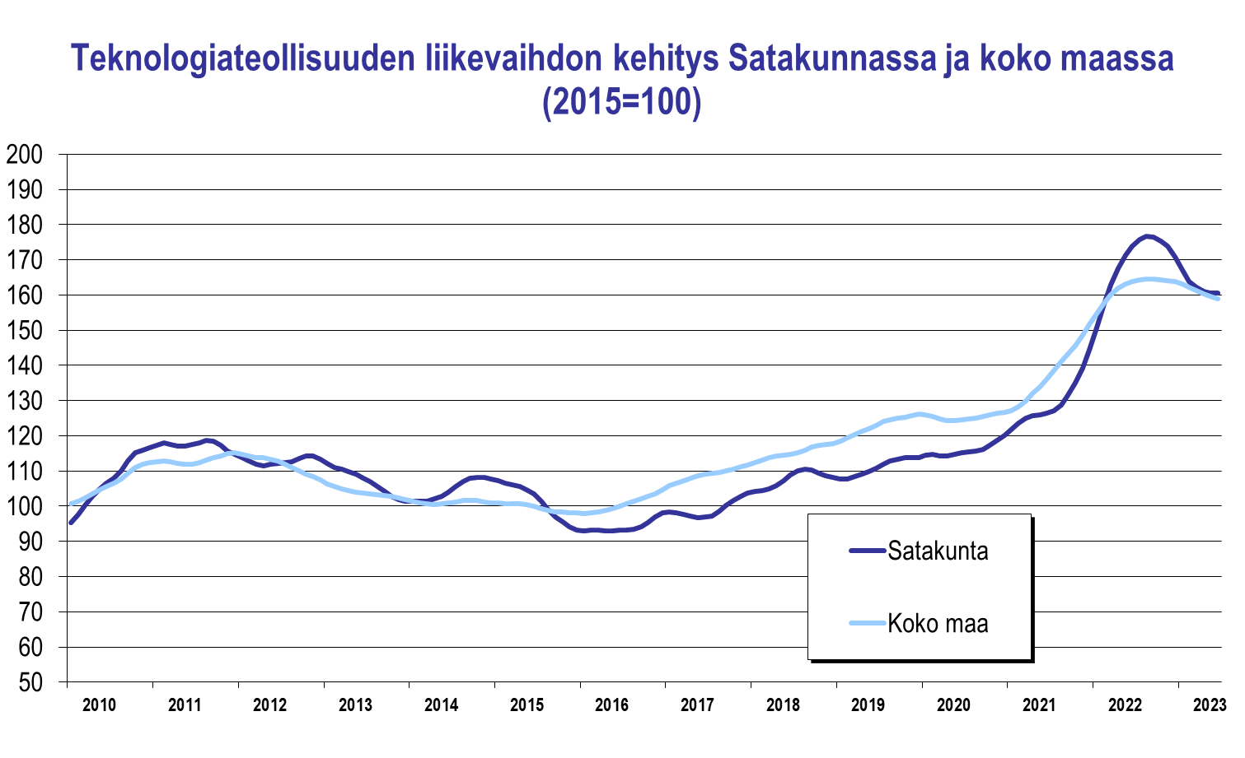
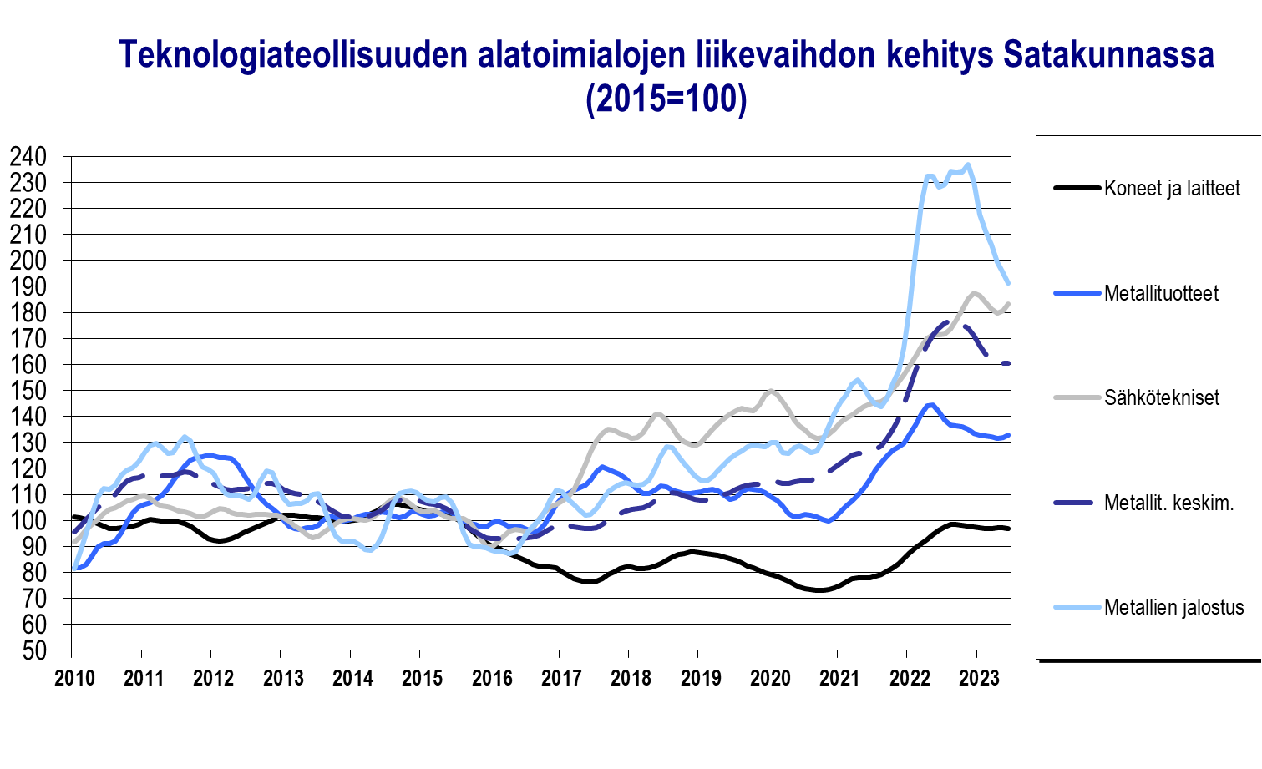
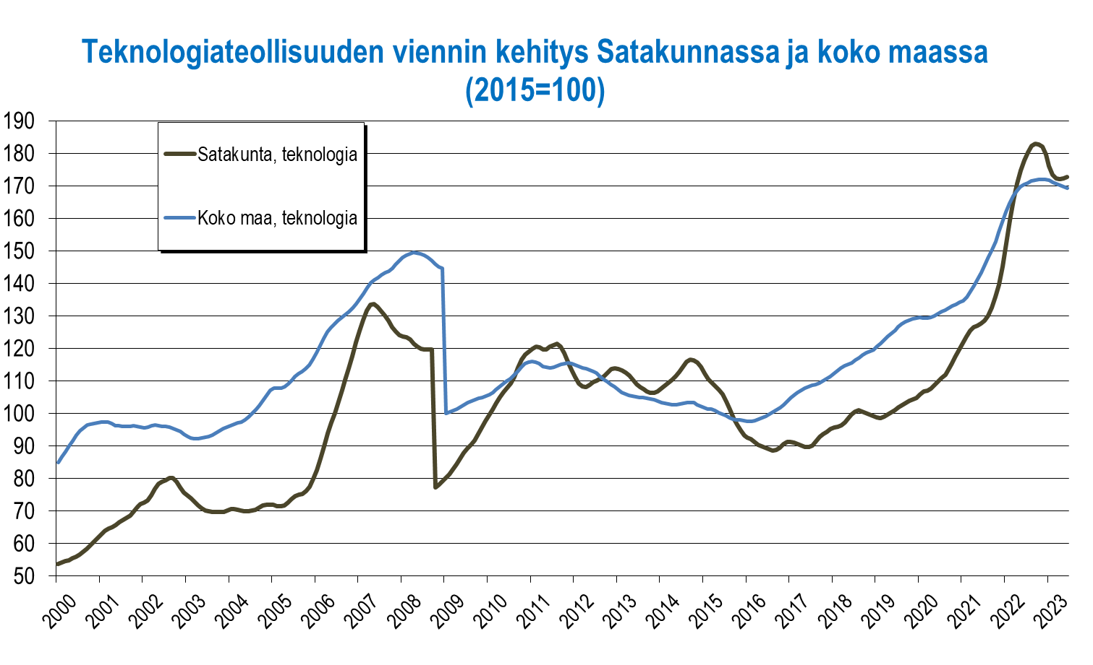
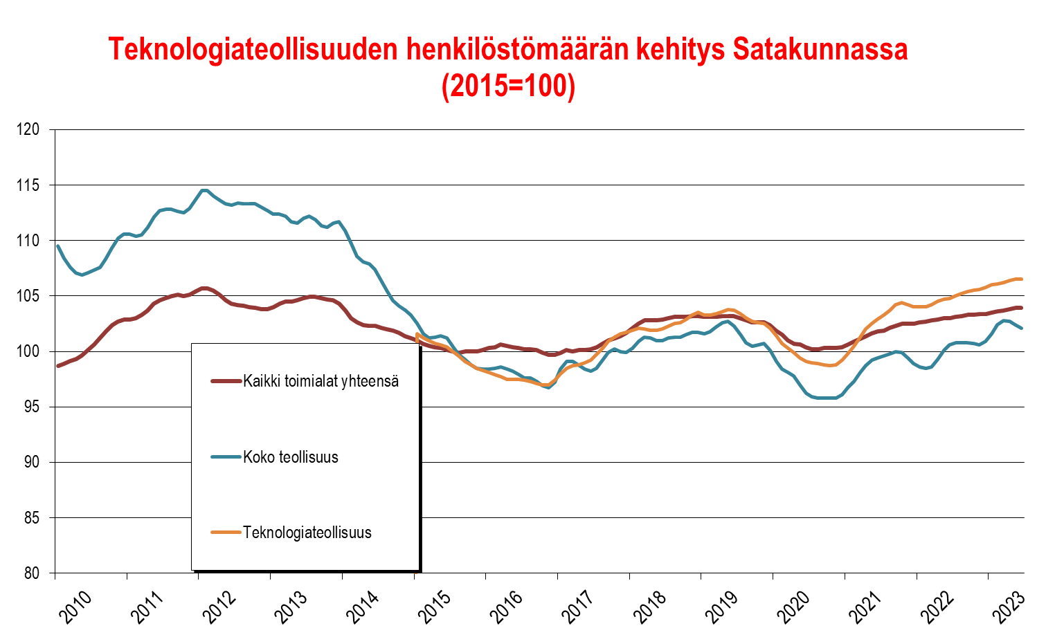

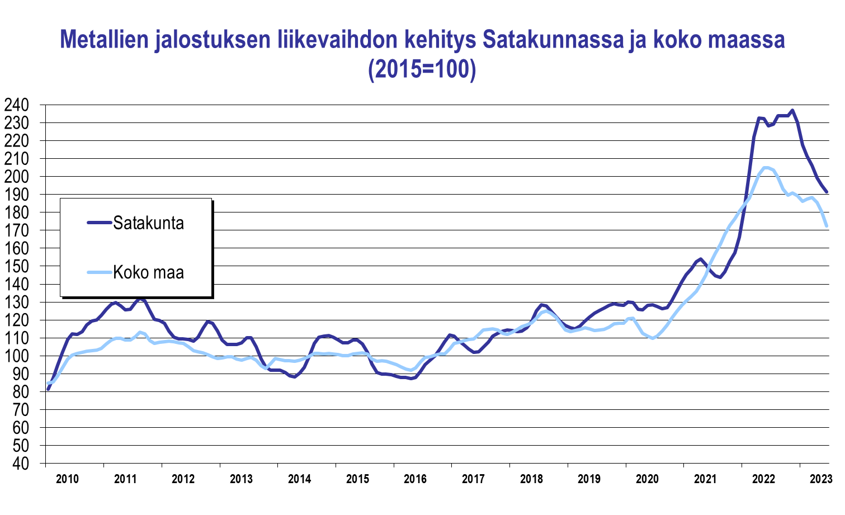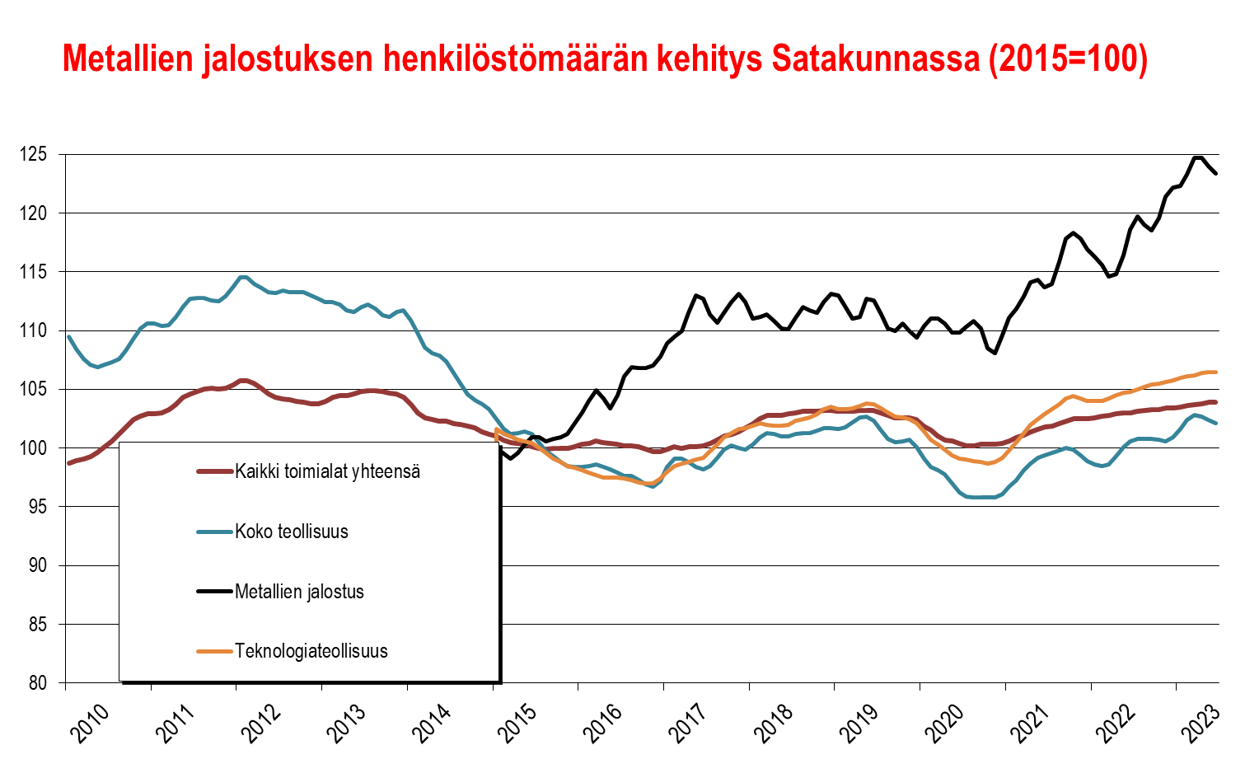

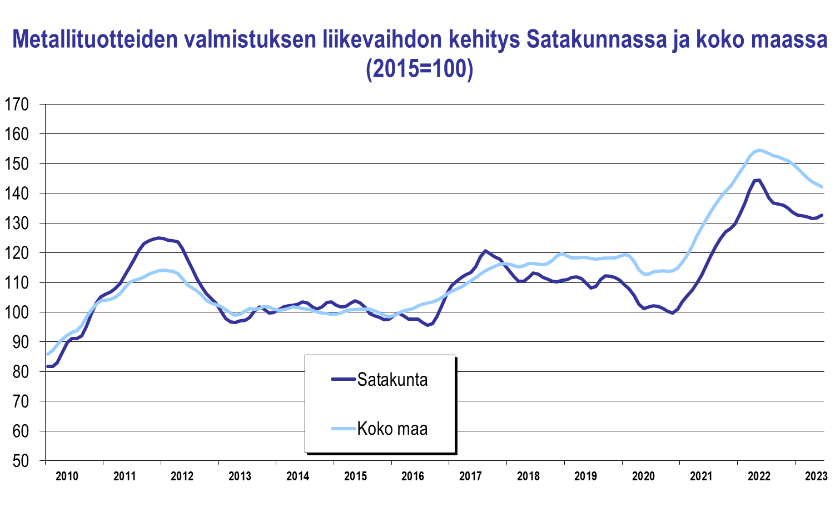

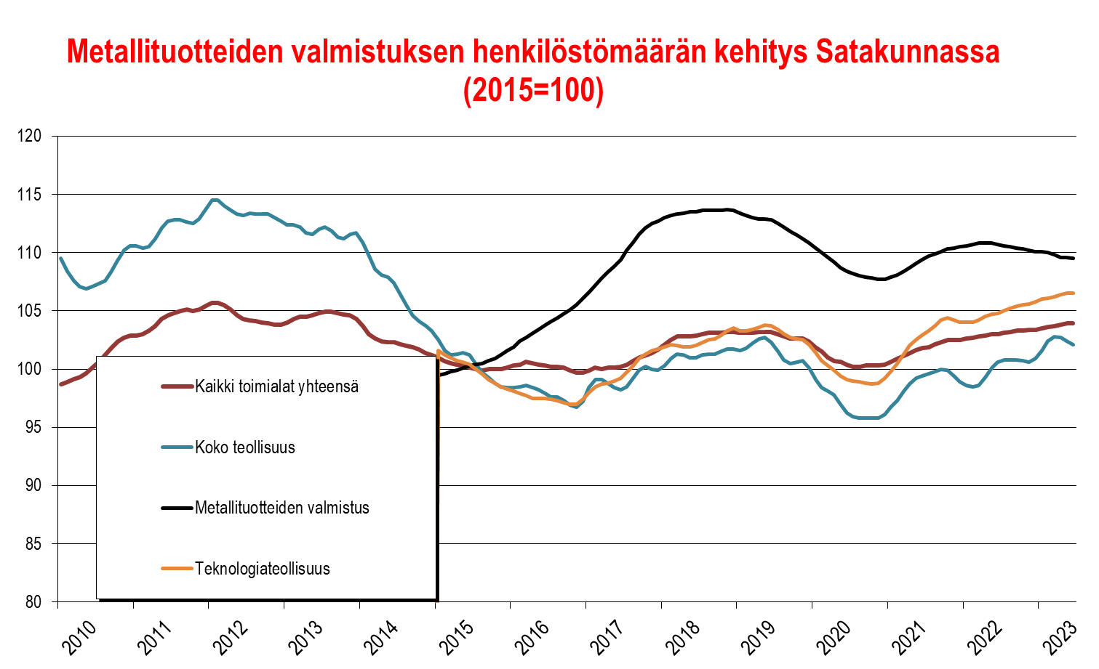

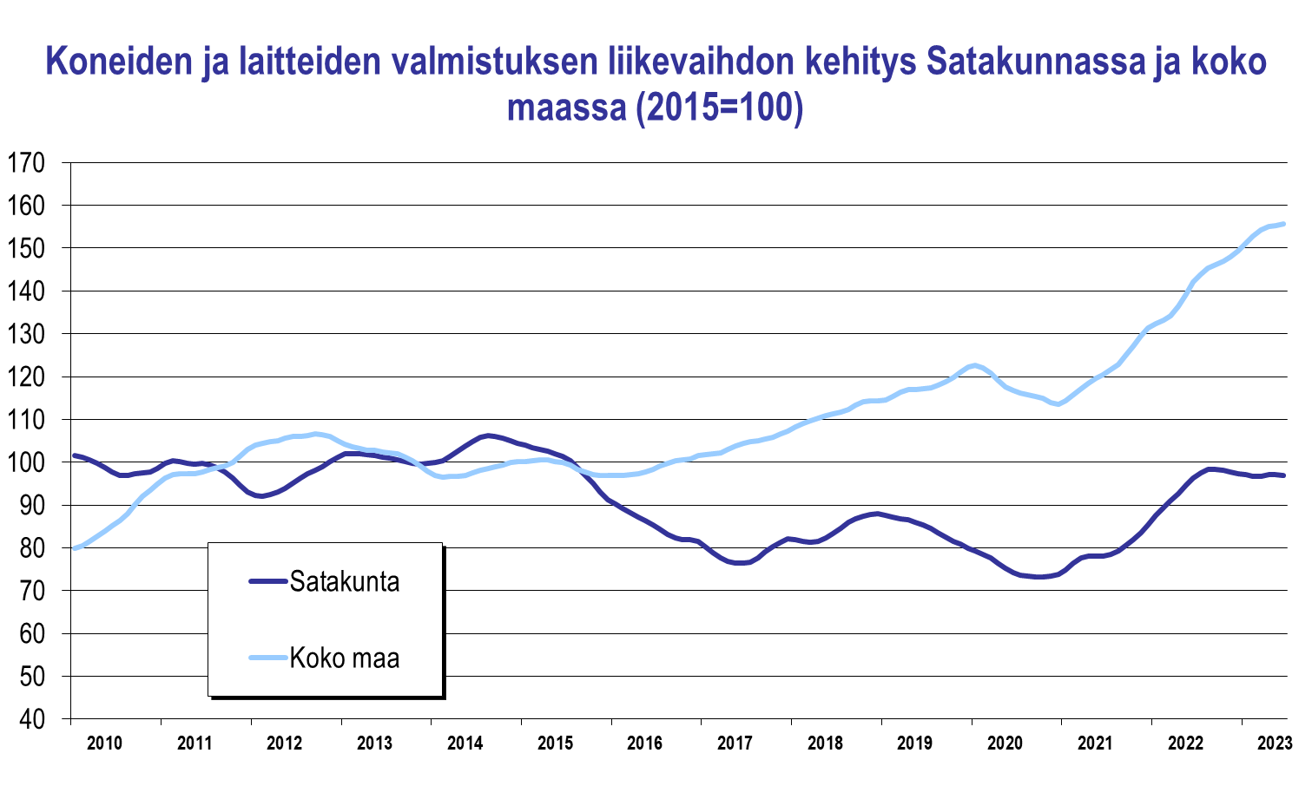

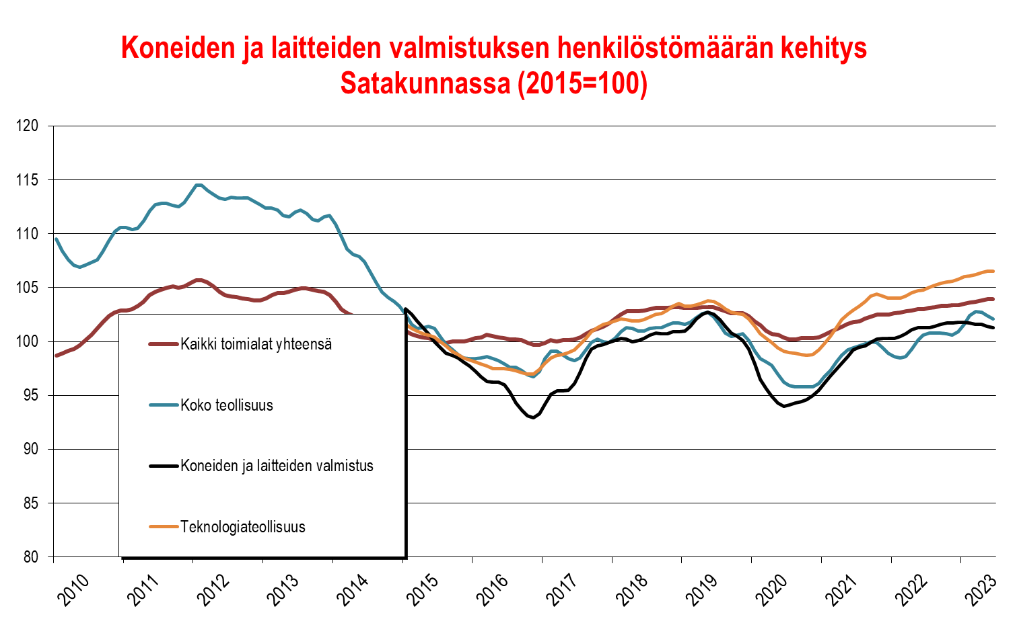

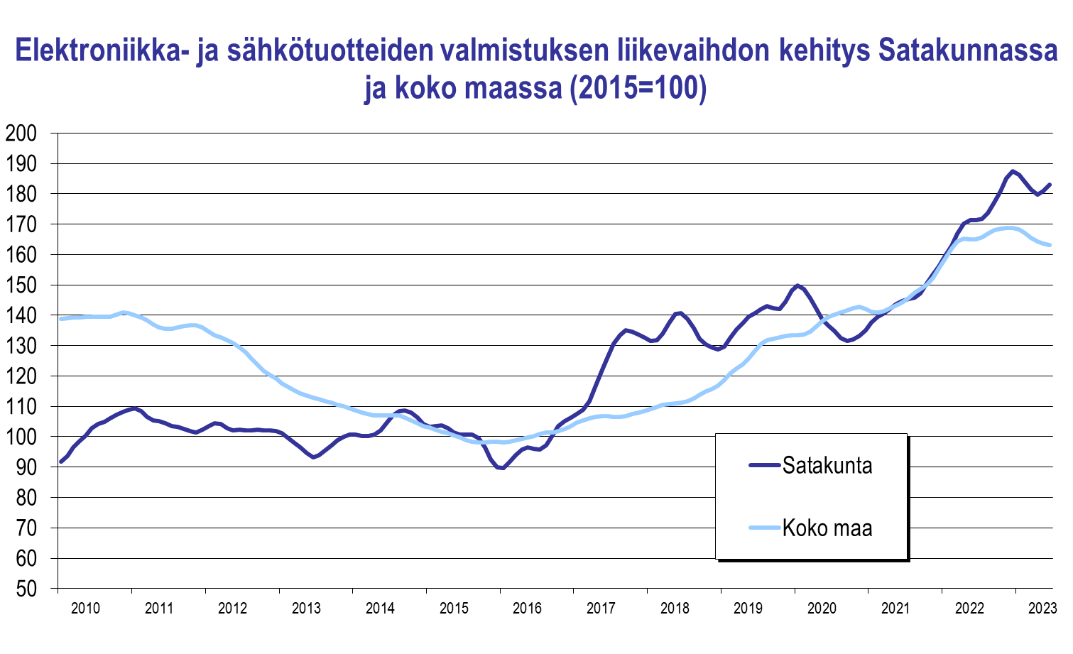

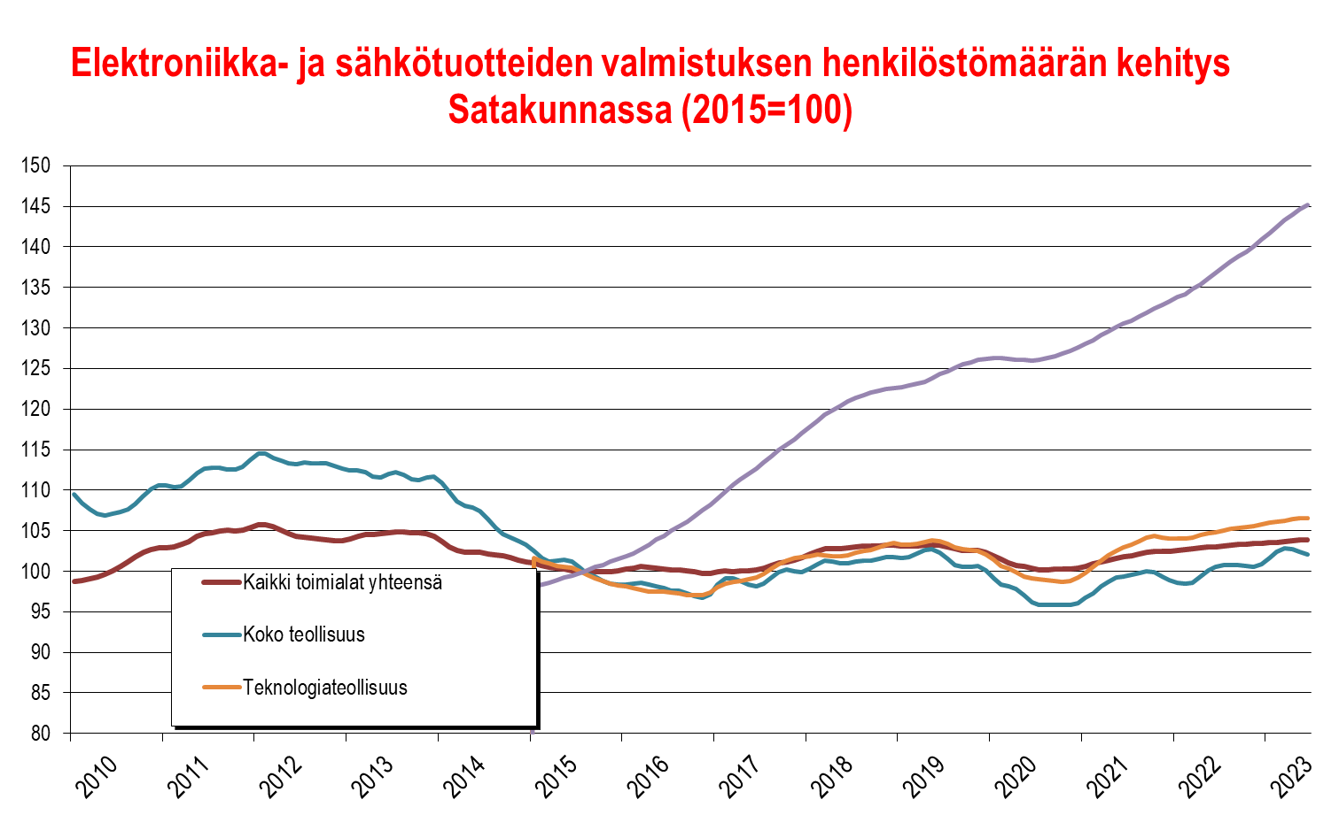

Metsäteollisuus (puu- ja paperiteollisuus sekä huonekalujen valmistus)

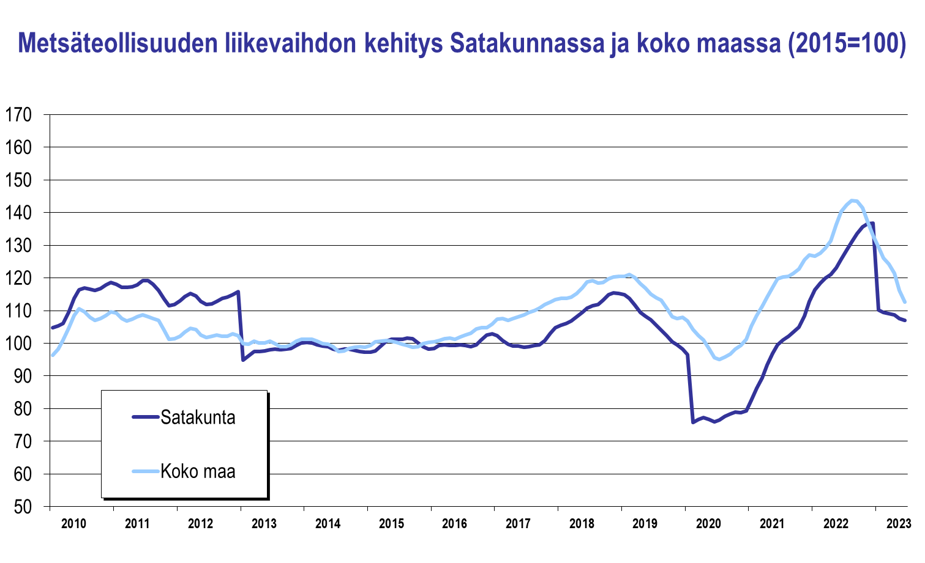
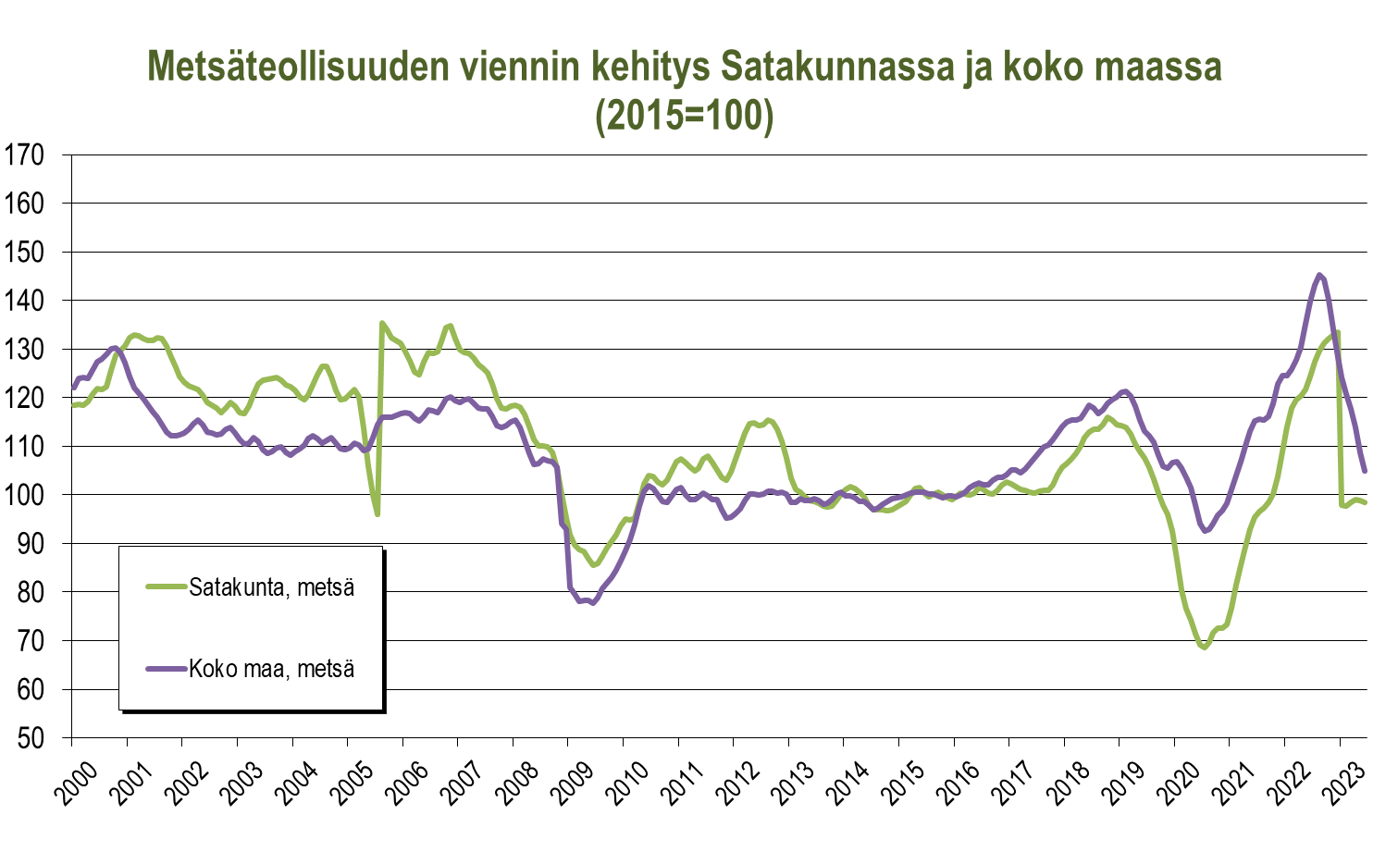

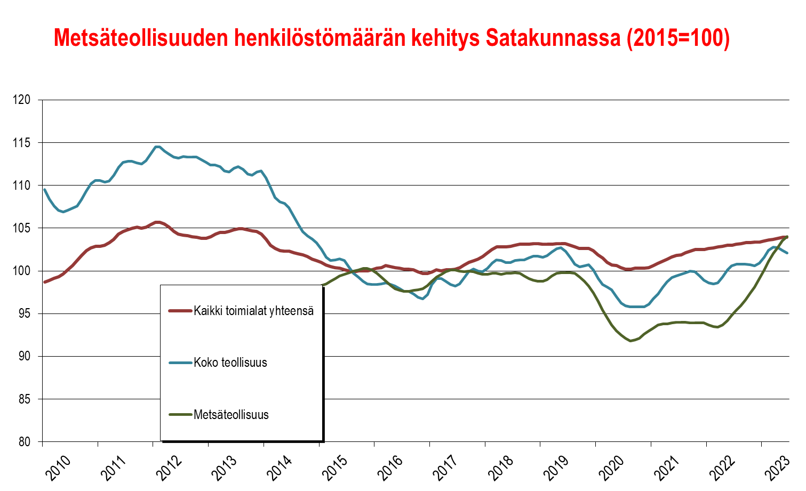

Kemikaalien sekä kumi- ja muovituotteiden valmistus

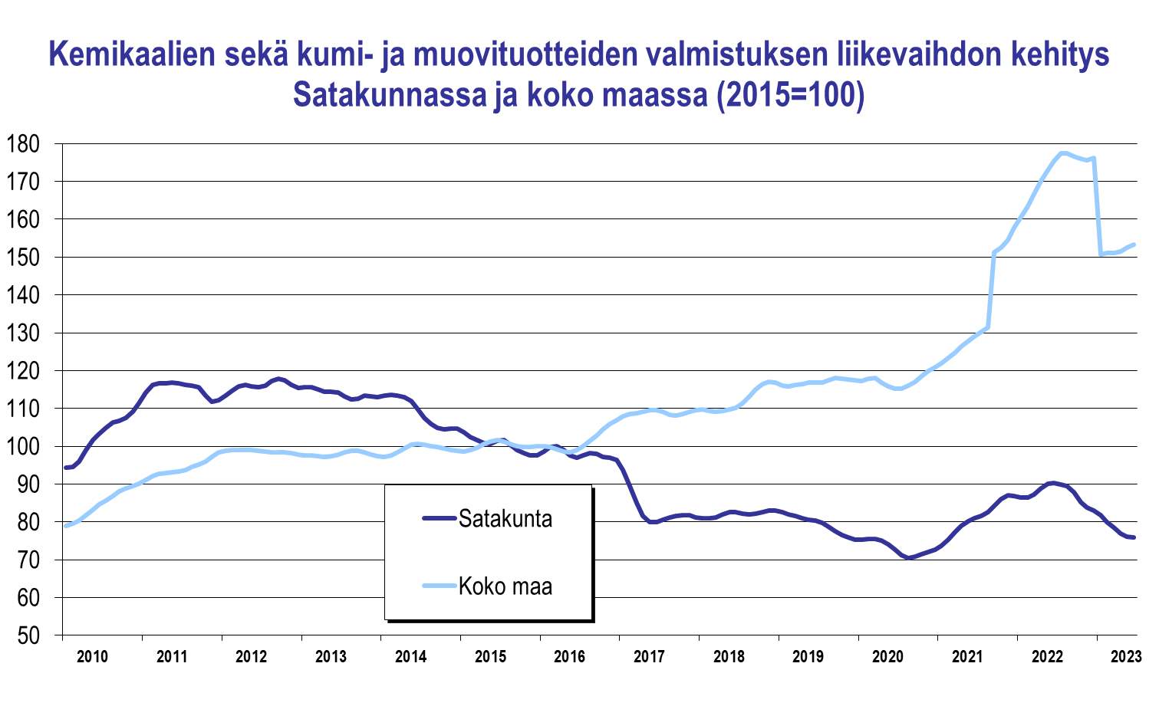
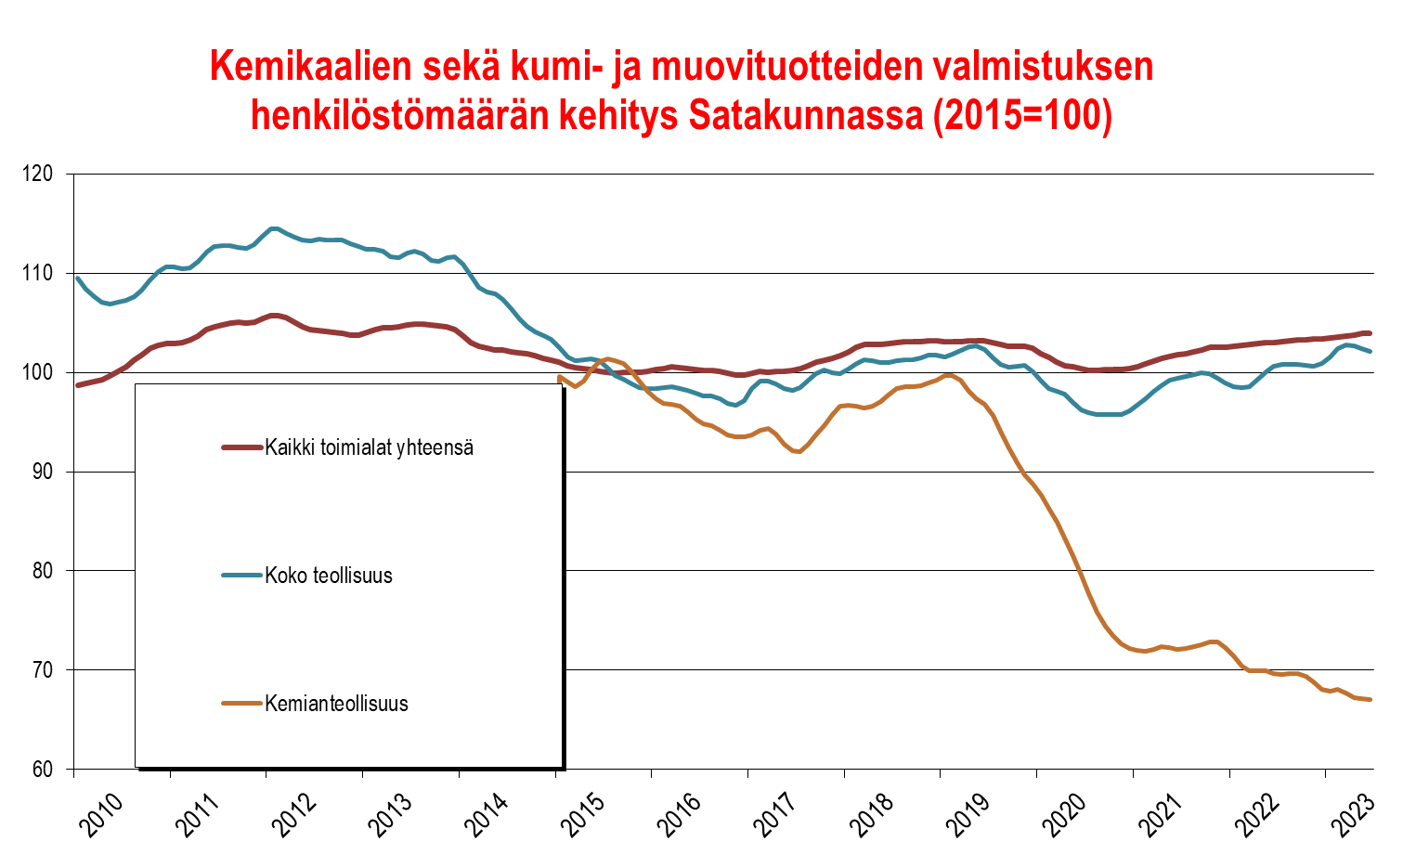

Elintarviketeollisuus

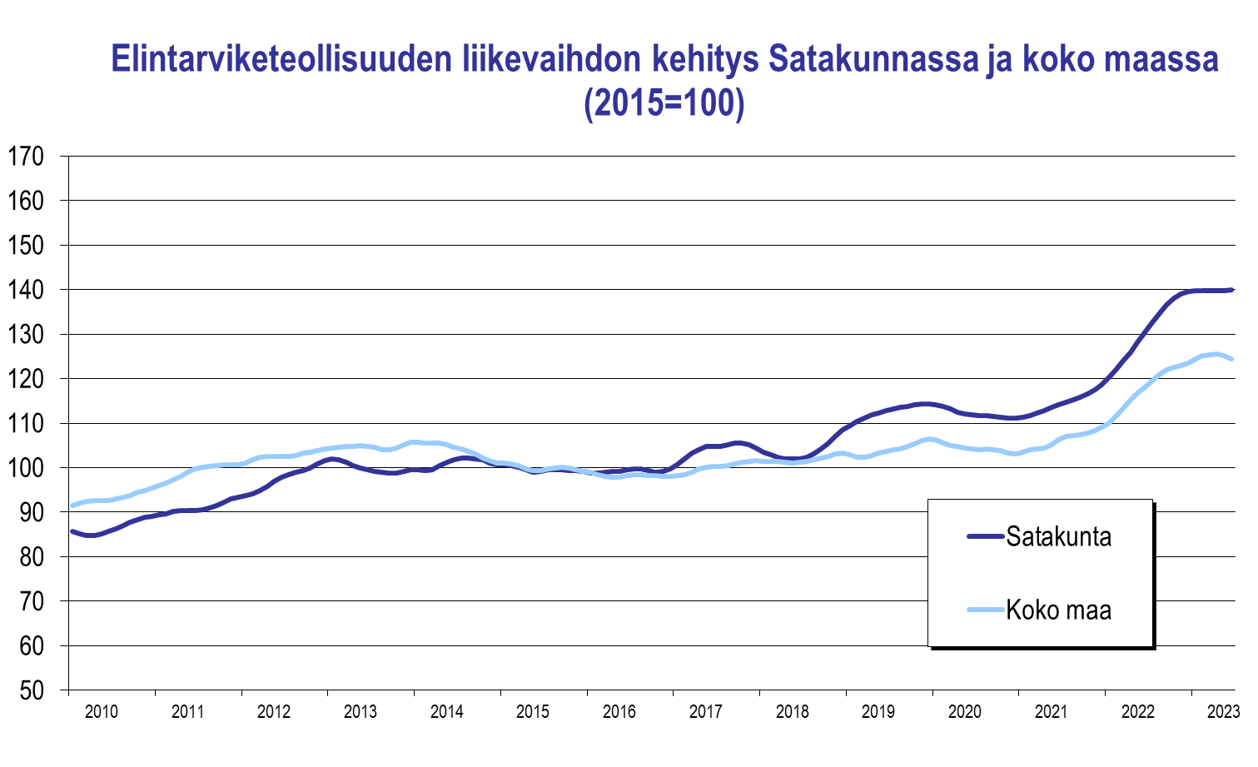
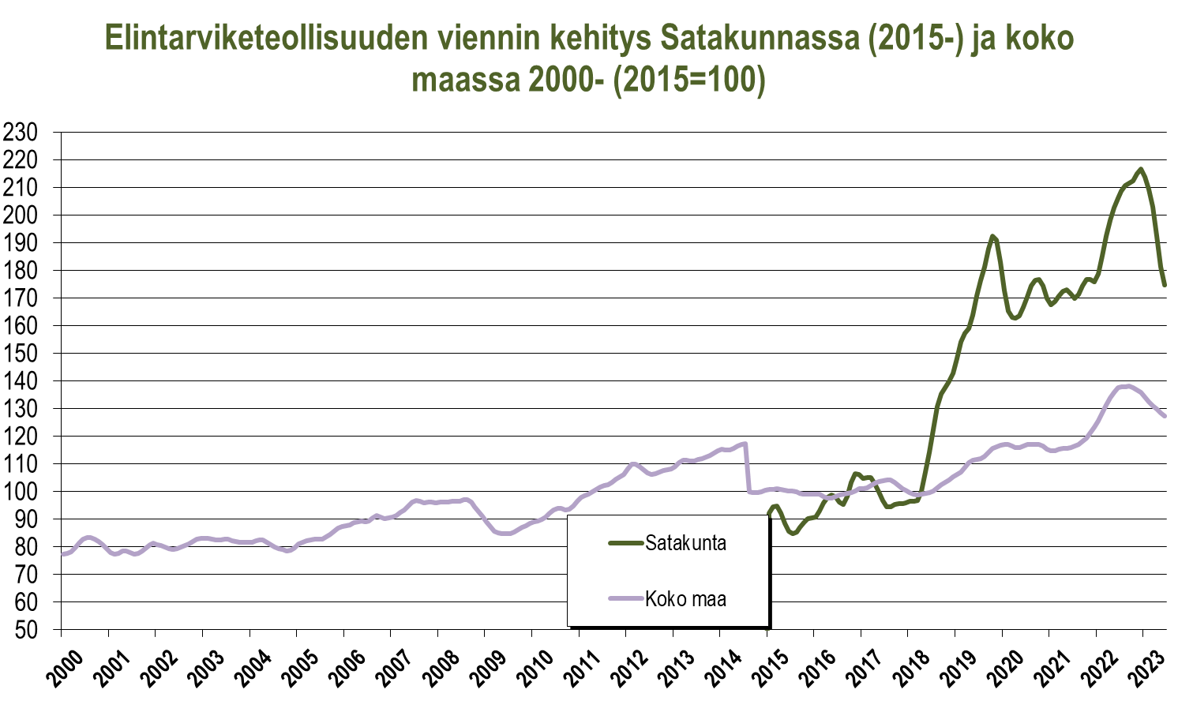

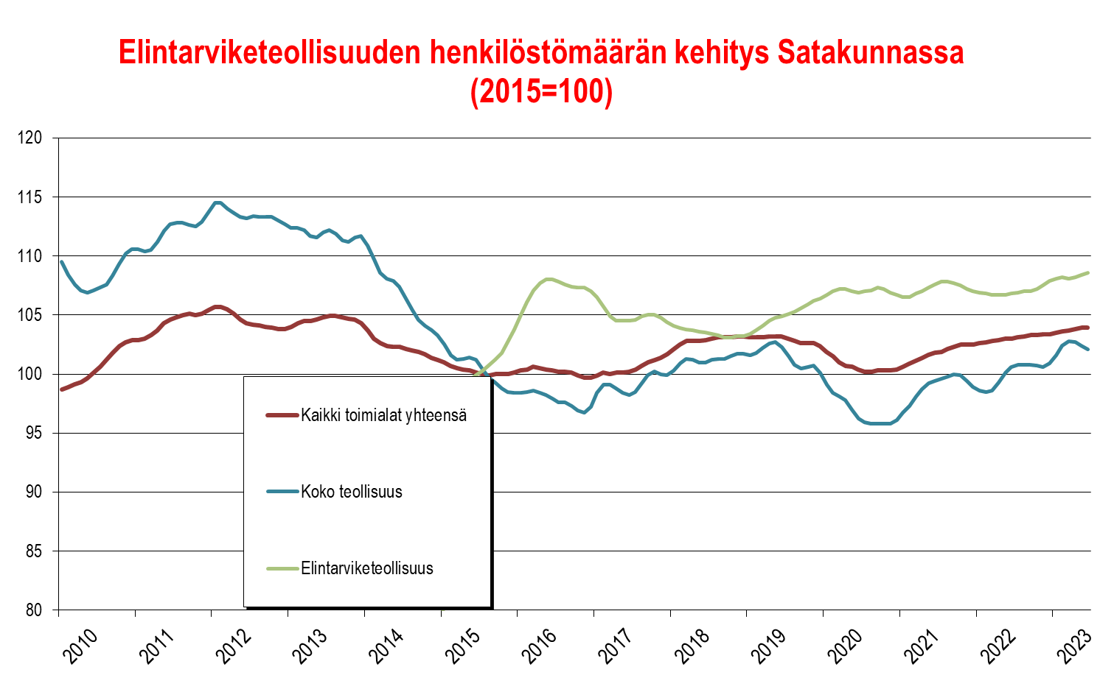

Klusterit Satakunnan automaatio- ja robotiikkaklusteriin (ml. tekoäly) luetaan yli sata yritystä ja organisaatiota. Tähän tarkasteluun on valittu n. 50 ydinorganisaatiota.
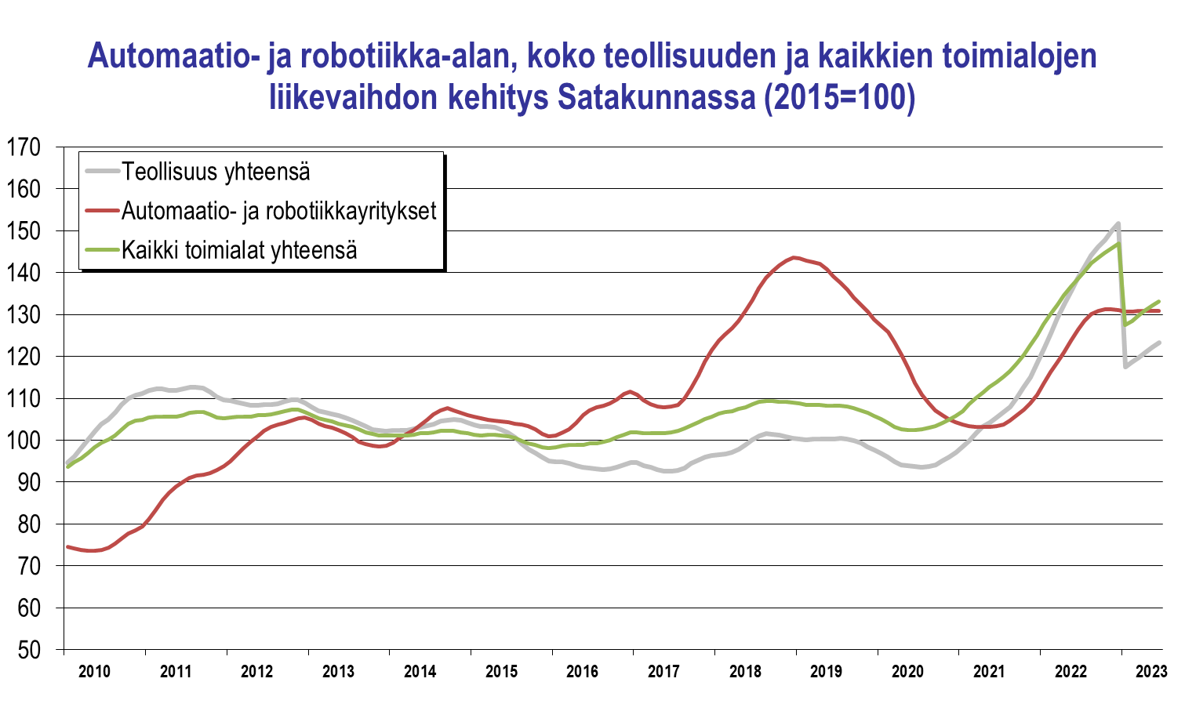
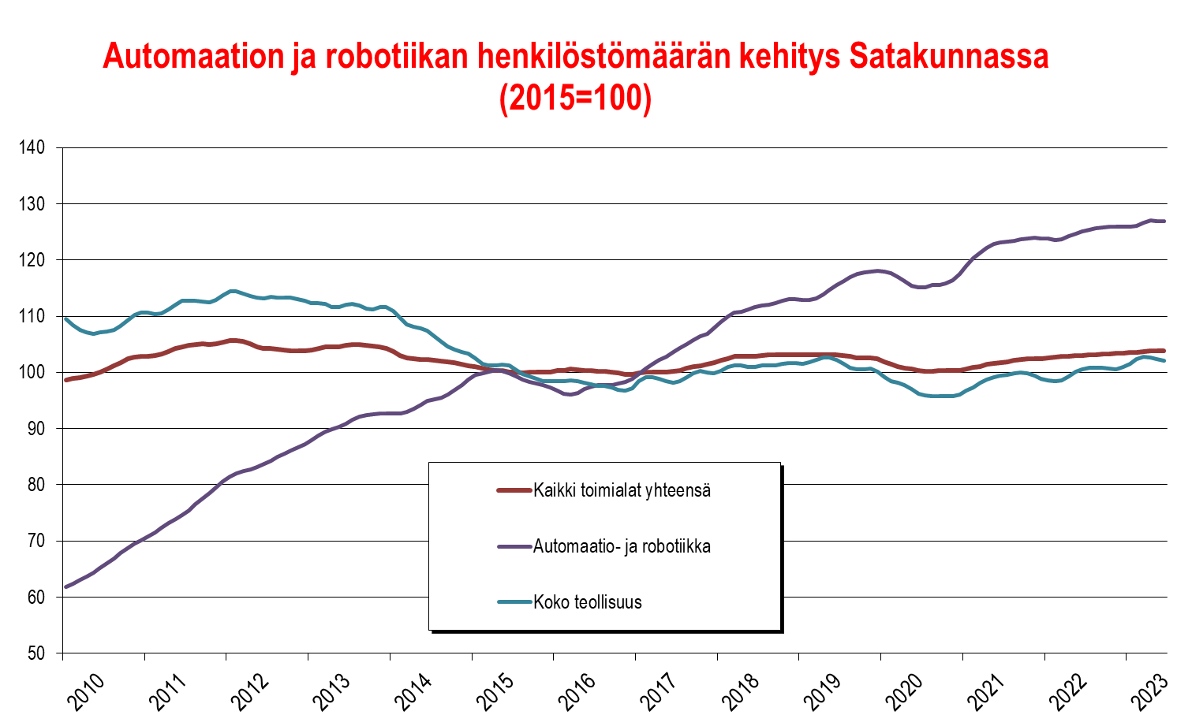

Satakunnan meri(teollisuus)klusteriin luetaan tässä yhteydessä n. 40 alueella toimivaa meriteollisuuden kone- ja laitevalmistajaa sekä telakkaa.

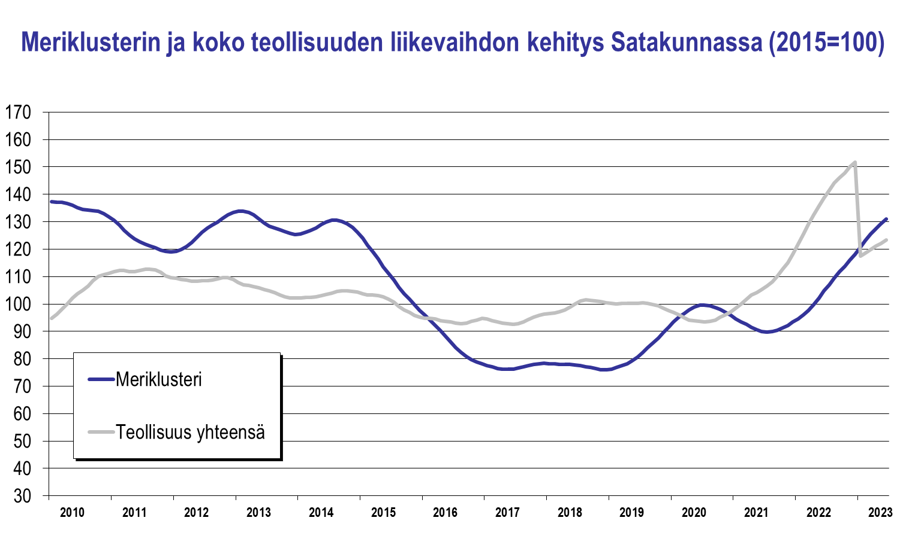

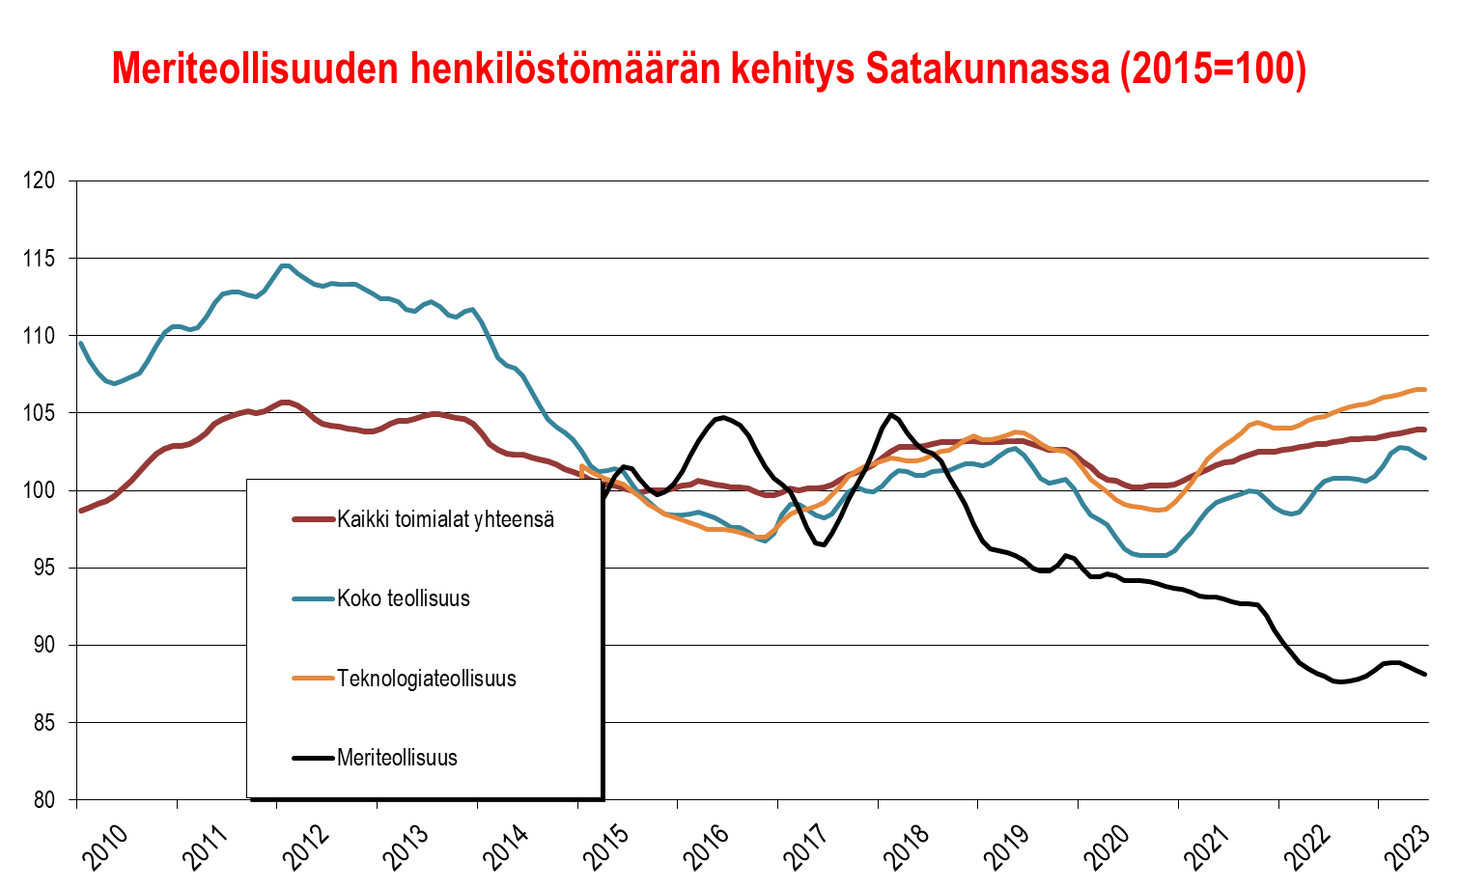

Pori–Huittinen-teollisuusvyöhyke sis. n. 700 teollisuus- ja insinööripalveluyritystä, jotka toimivat Reposaaresta Huittisiin ulottuvalla vyöhykkeellä. Mukana ovat myös Noormarkku sekä Porin keskusta lähiöineen. Teollisuusvyöhyke sis. myös Meri-Porin teollisuusalueen.

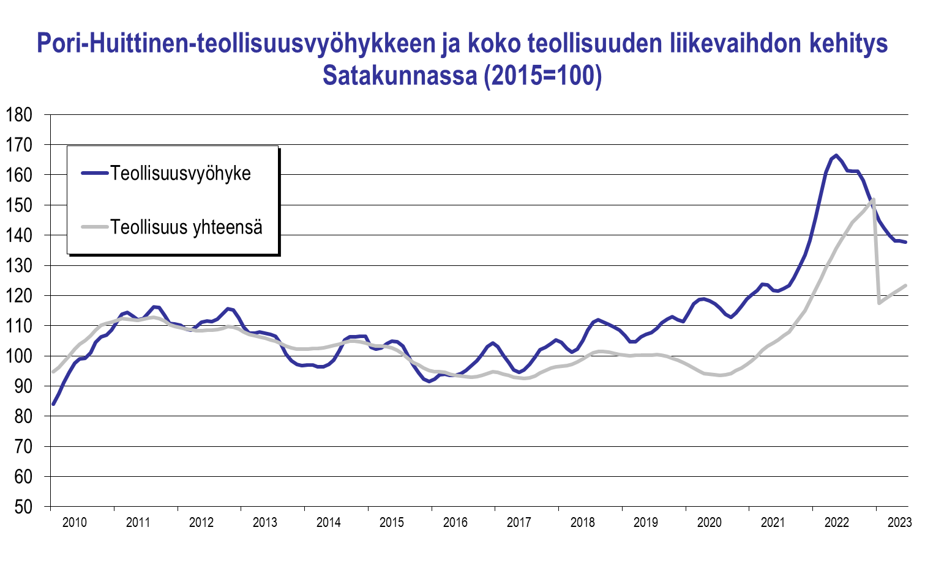

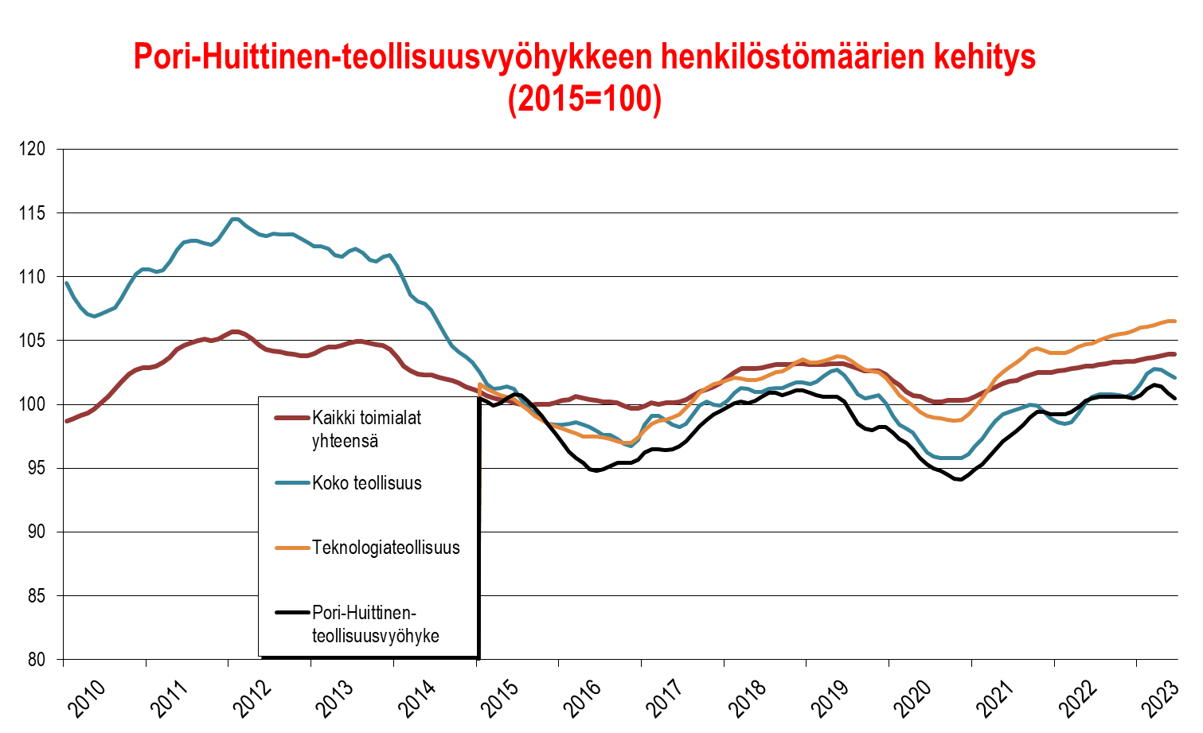

Meri-Porin teollisuusalue (ent. M20-teollisuuspuisto) koostuu runsaasta 140 yrityksestä, jotka toimivat Porin Mäntyluodon, Kirrisannan, Reposaaren, Tahkoluodon, Ahlaisten ja Lampin alueella. Meriteollisuudella on vahva rooli telakan ansiosta. Luvut eivät sisällä Venatorin aluetta.

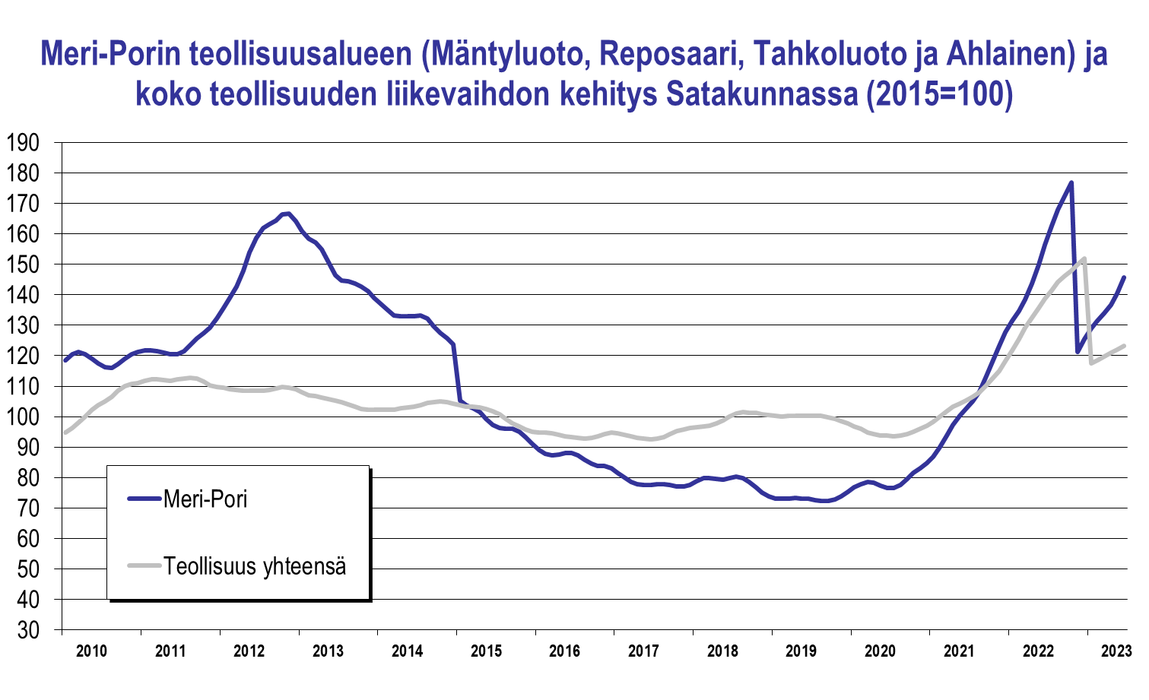
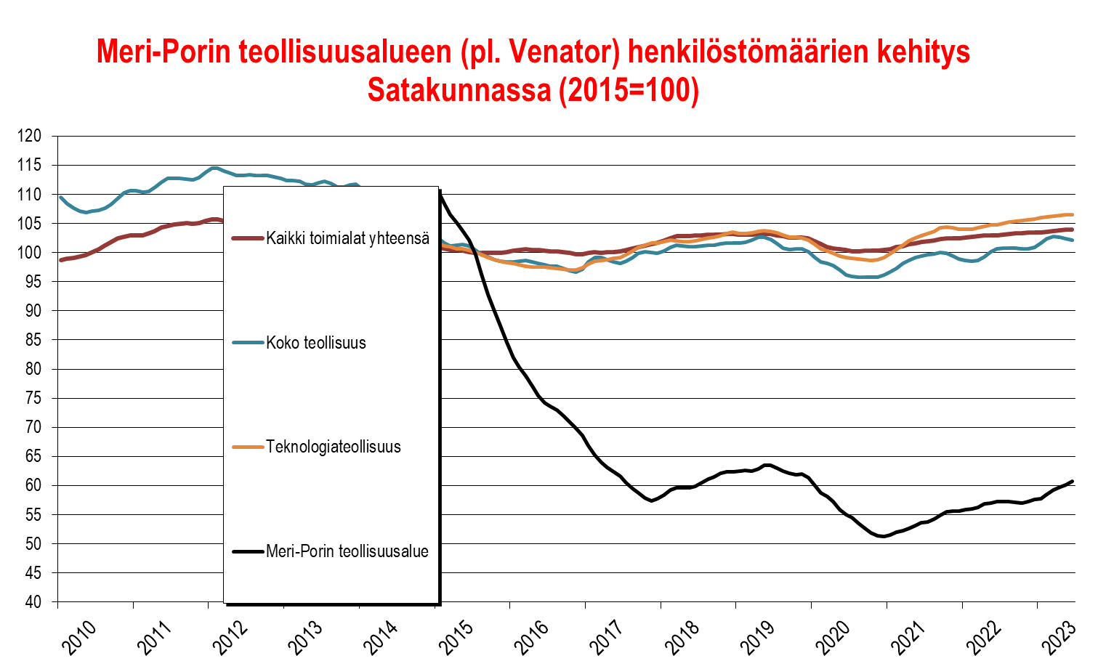

Rakentaminen
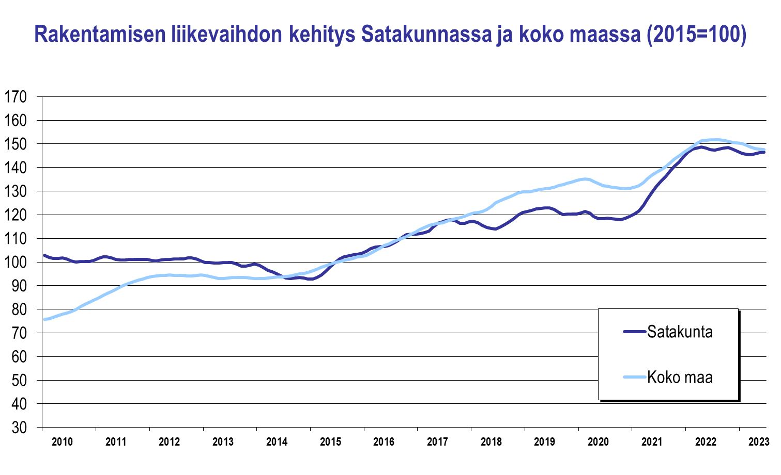

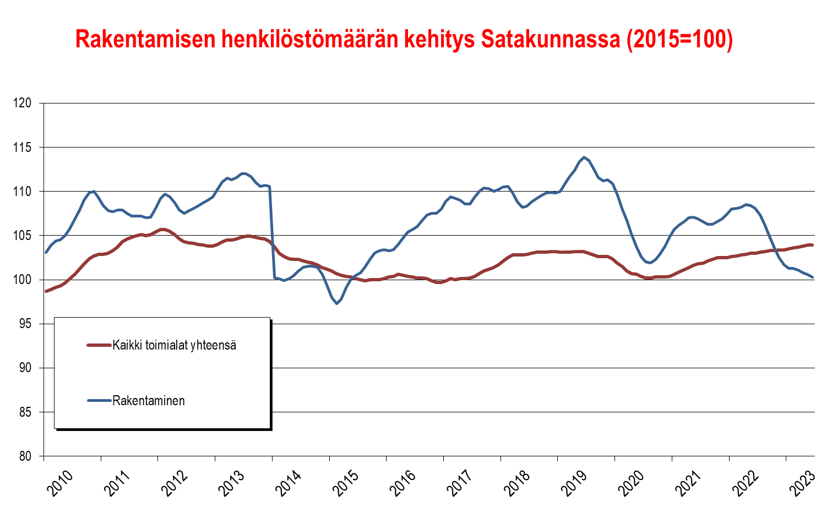

Tukku- ja vähittäiskauppa

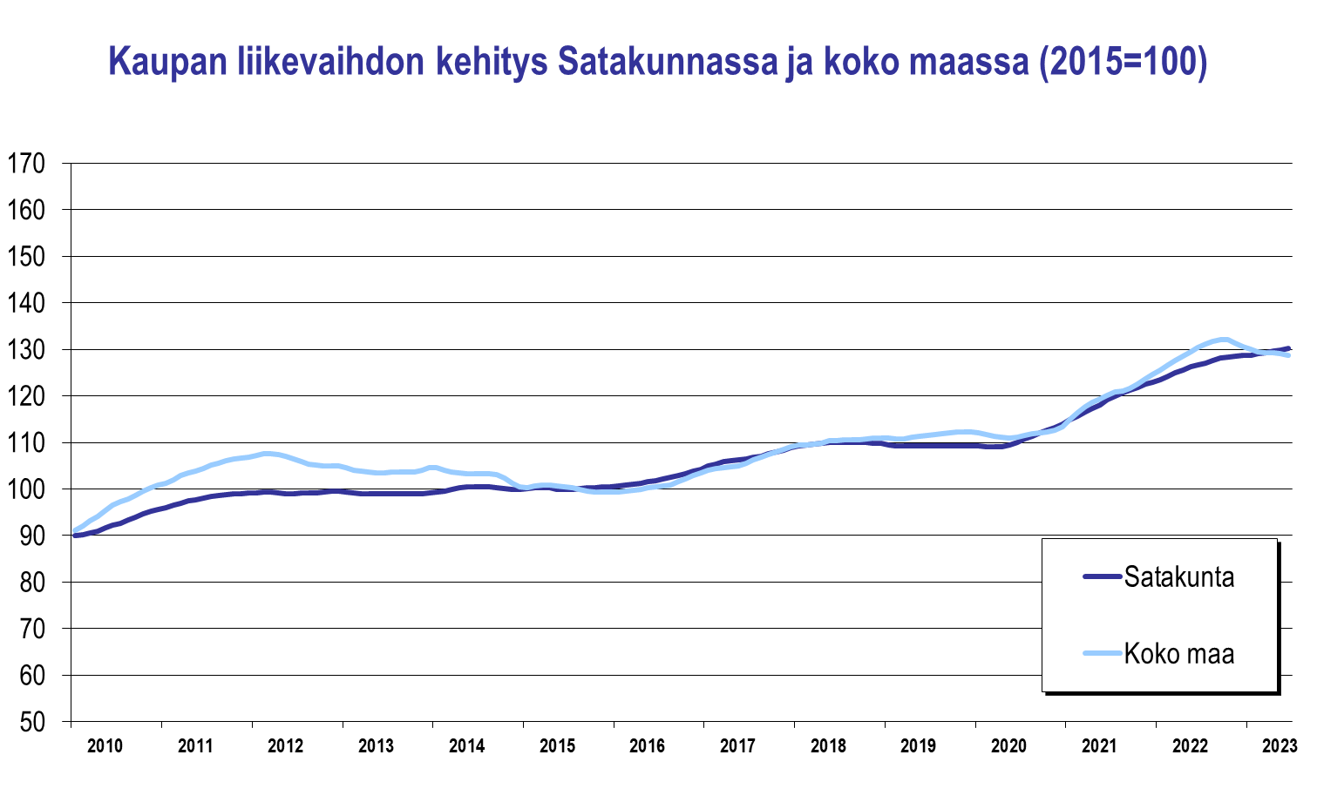
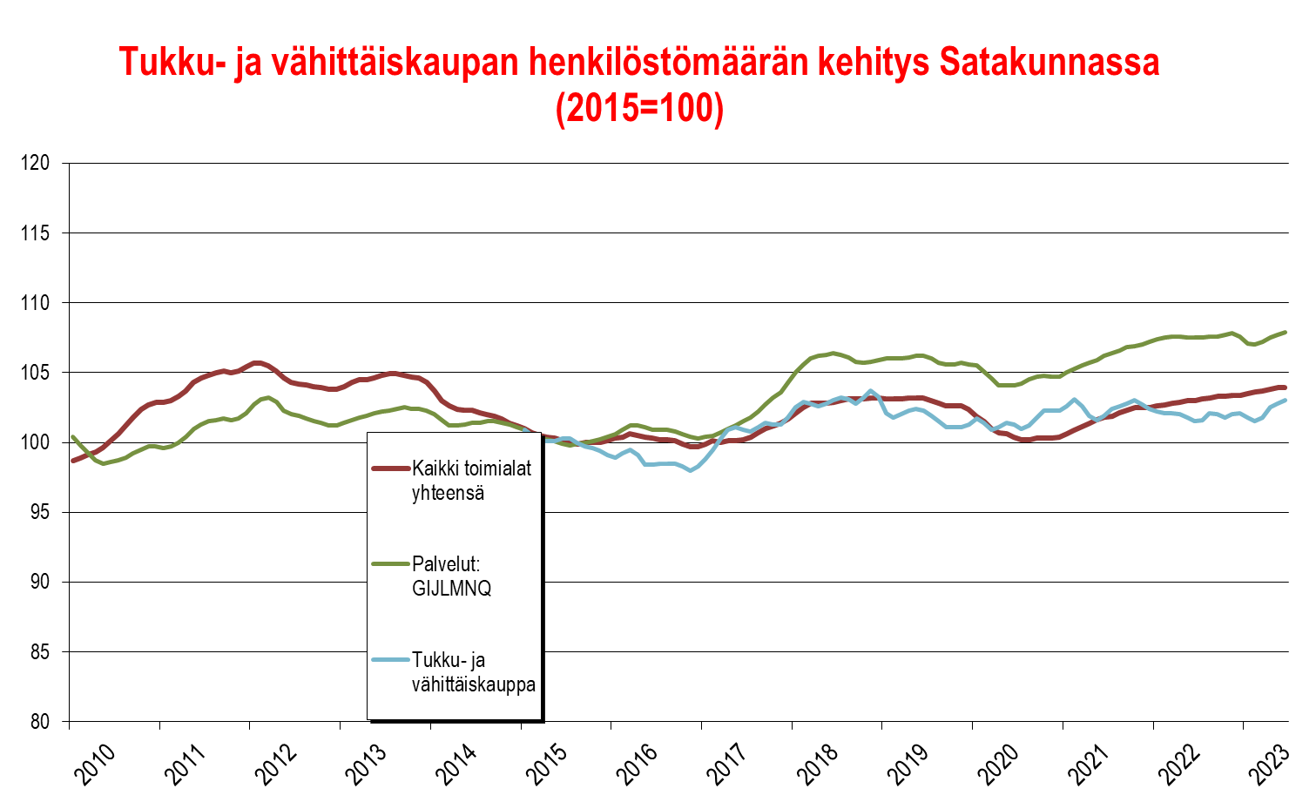

Majoitus- ja ravitsemistoiminta

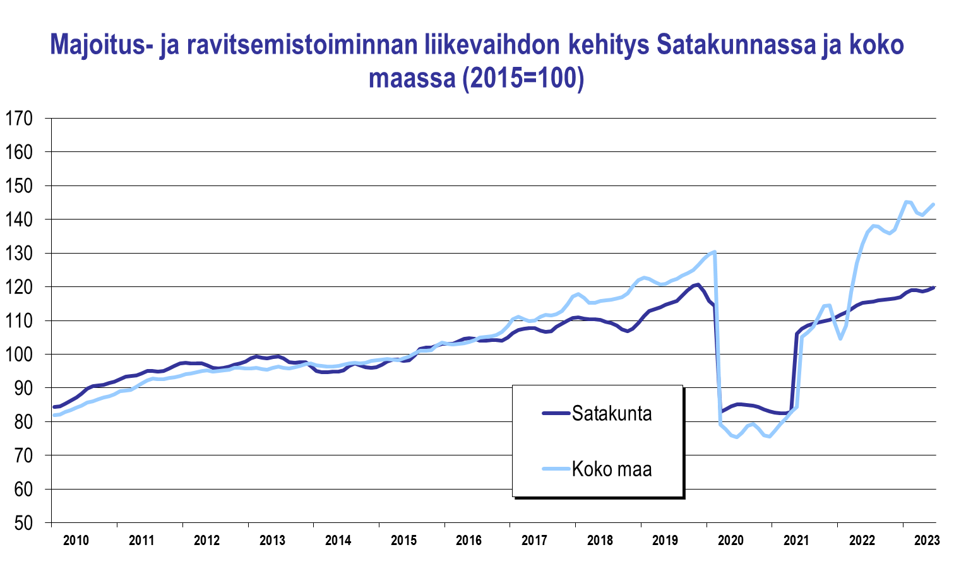
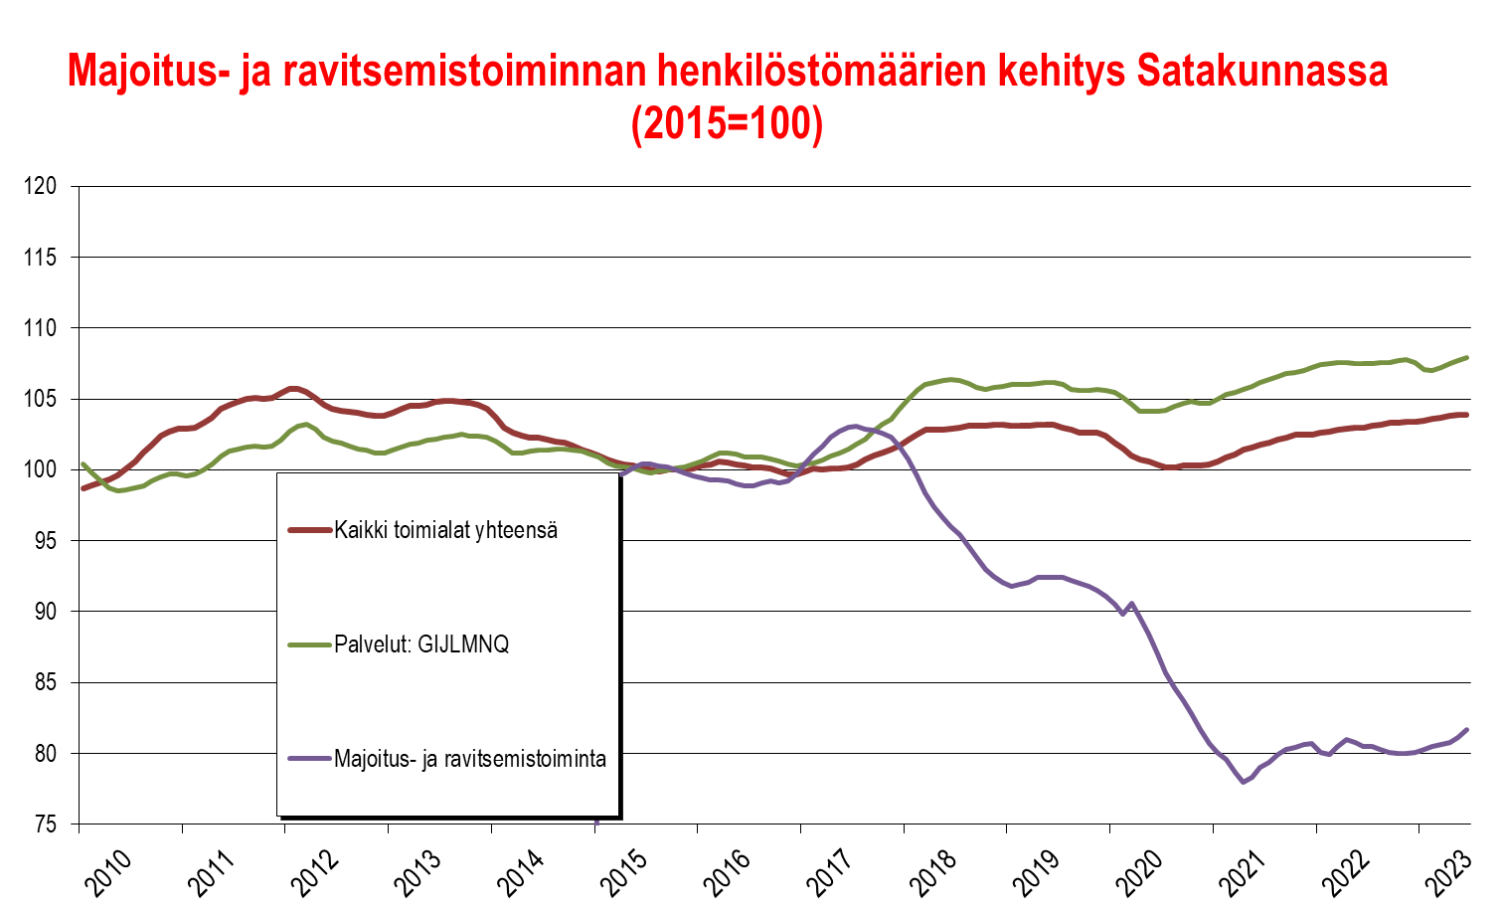

Liike-elämän palvelut
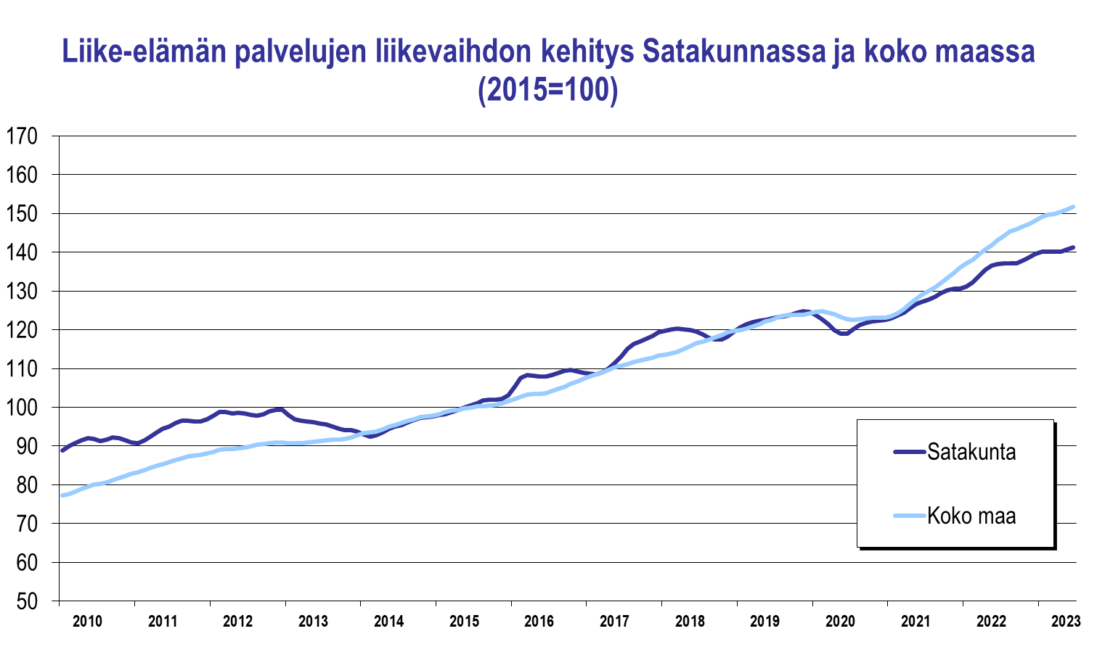

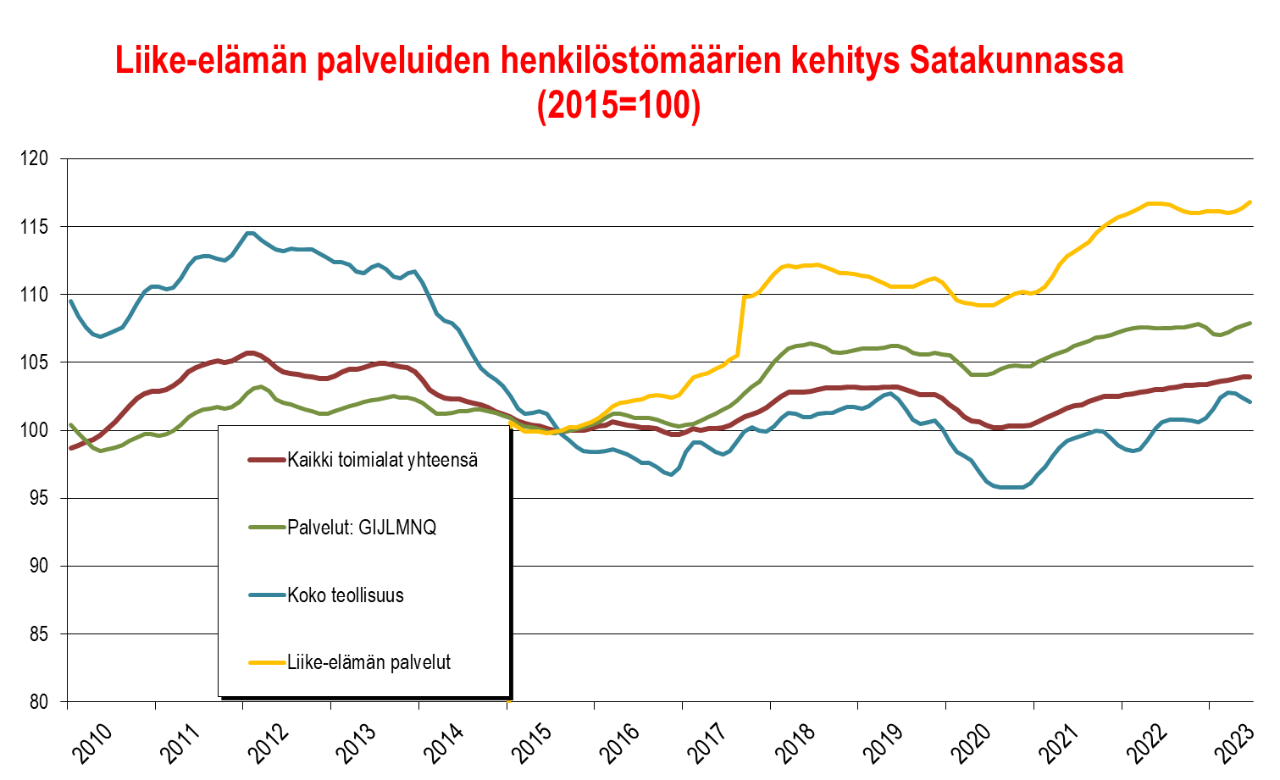

Luovat alat
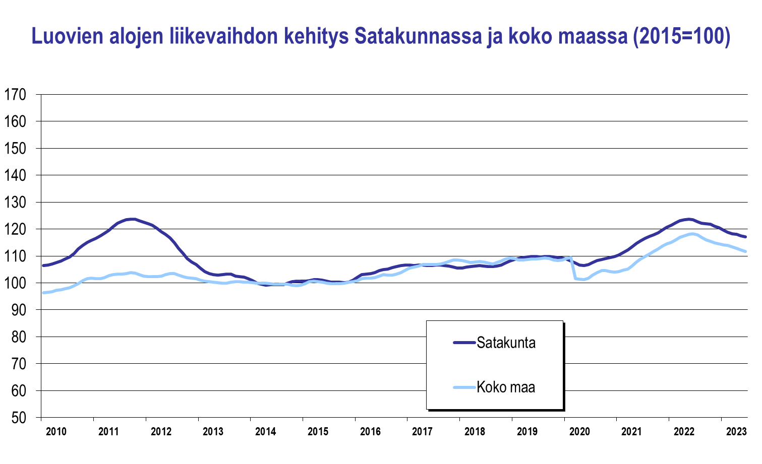

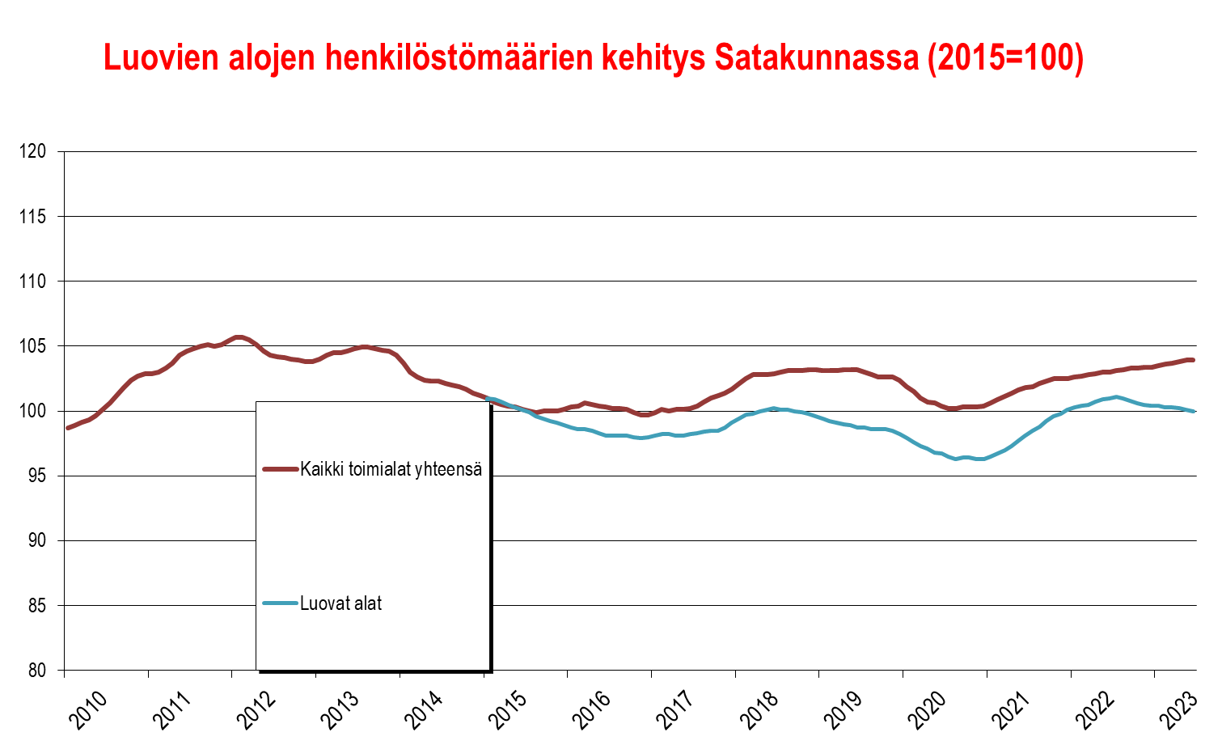

Yksityiset sosiaali- ja terveyspalvelut
